

**Alunos: Jeferson, Alfredo e Edevaldo**

Disciplina: Estatística

Professor: Bruno De Oliveira Cruz

Monitor: Thiago Mendes Rosa

Data de Entrega final: 17/12/2020

**Scripts R e planilhas:** [**https://github.com/edevaldogaudencio/MestradoEstatisticaTrabalhoFinal**](https://github.com/edevaldogaudencio/MestradoEstatisticaTrabalhoFinal)

Trabalho em Grupo

O trabalho será realizado em grupo (máximo 4 pessoas) e o objetivo é aplicar os conceitos aprendidos em sala de aula para uma base de dados real, a Pesquisa Distrital por Amostra de Domicílios (PDAD) da Codeplan. A PDAD é uma pesquisa domiciliar, composta por dois questionários, o de pessoas e o de domicílios. A base de dados, os questionários e o manual do entrevistador estão disponíveis no Github do curso e no site da Codeplan no seguinte endereço.

O grupo deverá escolher uma Região Administrativa para análise (aqui denominada RA X) e compará-la ao Plano Piloto (Região Administrativa 1). Os grupos irão realizar entregas parciais e discussões ao longo do curso, em especial nos dias de laboratório.

Parte 1 – Análise Exploratória de Dados

* 1. - Apresente um perfil da RA X, Plano Piloto e do Distrito Federal, estimando as seguintes variáveis:

1. População total

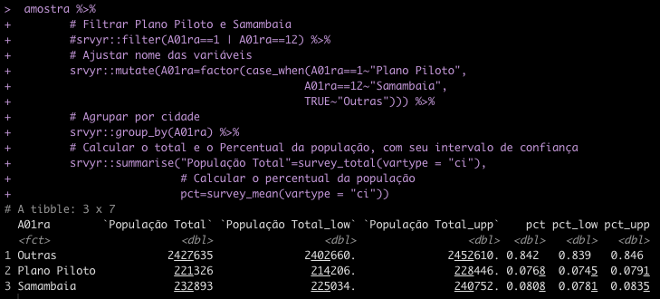

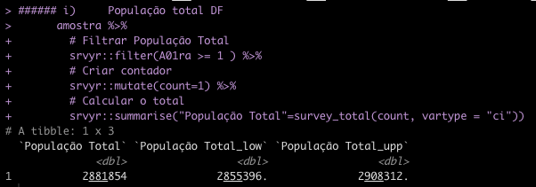

1. Distribuição etária da população (faça uma pirâmide etária, separando homens e mulheres, com classes variando de 5 em 5 anos de 0-4; 5-9; 10-14...)







1. Número de domicílios

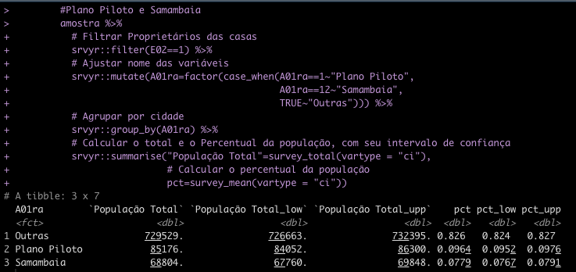

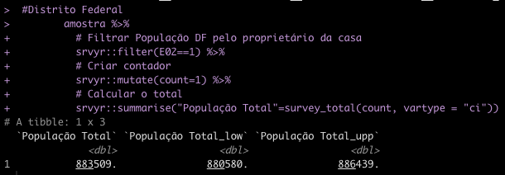

1. Naturalidade dos residentes (Região de Nascimento use as grandes regiões Norte, Nordeste, Centro-Oeste sem DF, Sudeste e Sul, crie uma categoria especial nascido DF)

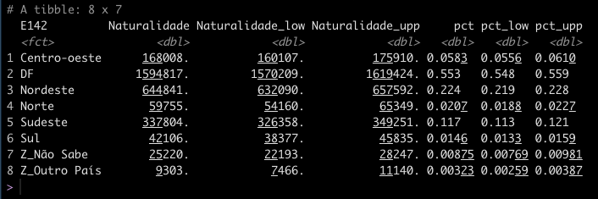

* 1. **– Calcule (quando possível) a média, mediana, variância, desvio padrão, para as seguintes variáveis com os seguintes filtros Distrito Federal como um todo, Plano Piloto e RA X:**

1. **Renda domiciliar per capita (calcule também Quantis Q1, Q3 e o percentil 99, ou seja, o valor do 1% mais rico daquela RA)**

DF:

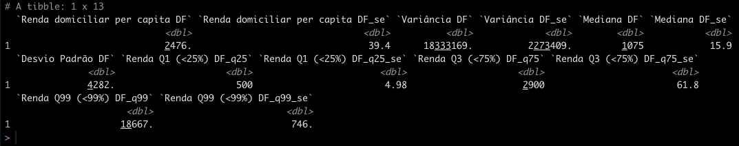

Plano Piloto:

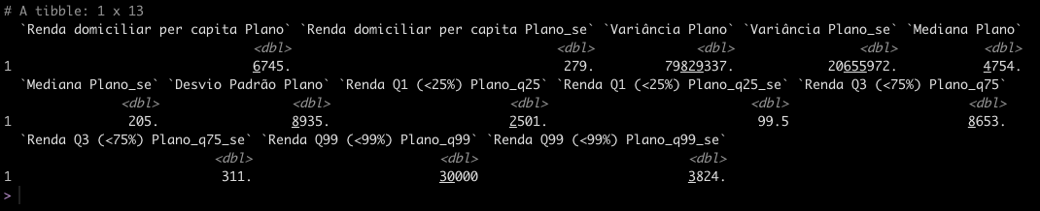

Samambaia:

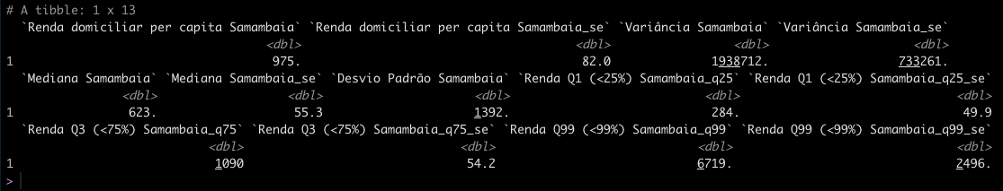

1. **Renda do trabalho principal (calcule também Quantis Q1, Q3 e o percentil 99, ou seja, o valor do 1% mais rico daquela RA).**

DF:

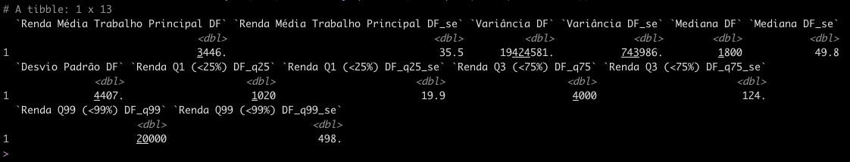

Plano:

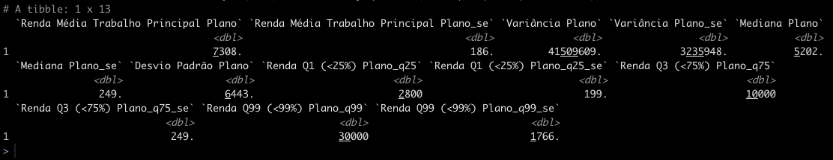

Samambaia:

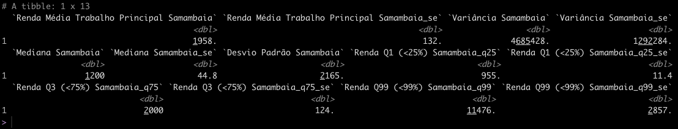

1. Escolaridade das pessoas de 25 anos ou mais. (note que é variável qualitativa ordenada)

DF

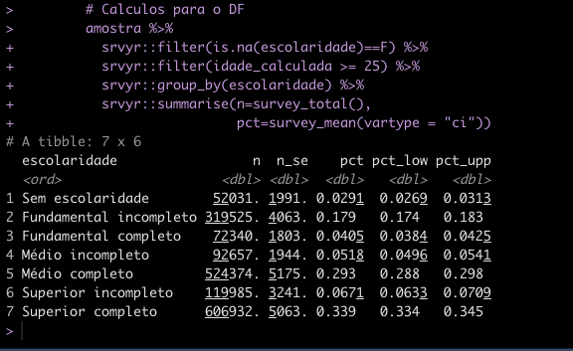

Plano:

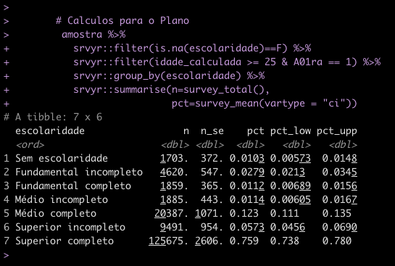

Samambaia:

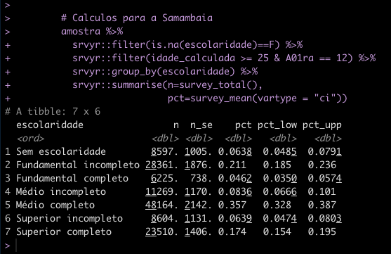

1. Modo de transporte para o trabalho (apenas uma variável qualitativa)

DF

## # A tibble: 58 x 9  
## # Groups: Onibus, Automovel, Utilitario, Metro, Moto, Bike [36]  
## Onibus Automovel Utilitario Metro Moto Bike Andando `Quantidade DF`  
## <fct> <fct> <fct> <fct> <fct> <fct> <fct> <dbl>  
## 1 onibus automovel utilitario <NA> <NA> <NA> <NA> 619.   
## 2 onibus automovel <NA> metro moto <NA> andando 55.2  
## 3 onibus automovel <NA> metro moto <NA> <NA> 72.7  
## 4 onibus automovel <NA> metro <NA> bike <NA> 45.4  
## 5 onibus automovel <NA> metro <NA> <NA> andando 93.5  
## 6 onibus automovel <NA> metro <NA> <NA> <NA> 2132.   
## 7 onibus automovel <NA> <NA> moto bike andando 10.5  
## 8 onibus automovel <NA> <NA> moto <NA> <NA> 331.   
## 9 onibus automovel <NA> <NA> <NA> bike andando 30.1  
## 10 onibus automovel <NA> <NA> <NA> bike <NA> 599.   
## 11 onibus automovel <NA> <NA> <NA> <NA> andando 2087.   
## 12 onibus automovel <NA> <NA> <NA> <NA> <NA> 56341.   
## 13 onibus <NA> utilitario metro <NA> <NA> andando 78.5  
## 14 onibus <NA> utilitario metro <NA> <NA> <NA> 22.1  
## 15 onibus <NA> utilitario <NA> <NA> <NA> <NA> 797.   
## 16 onibus <NA> <NA> metro moto <NA> <NA> 109.   
## 17 onibus <NA> <NA> metro <NA> bike andando 84.4  
## 18 onibus <NA> <NA> metro <NA> bike <NA> 219.   
## 19 onibus <NA> <NA> metro <NA> <NA> andando 539.   
## 20 onibus <NA> <NA> metro <NA> <NA> <NA> 13601.   
## 21 onibus <NA> <NA> <NA> moto bike andando 29.9  
## 22 onibus <NA> <NA> <NA> moto bike <NA> 41.0  
## 23 onibus <NA> <NA> <NA> moto <NA> andando 60.3  
## 24 onibus <NA> <NA> <NA> moto <NA> <NA> 1354.   
## 25 onibus <NA> <NA> <NA> <NA> bike andando 318.   
## 26 onibus <NA> <NA> <NA> <NA> bike <NA> 2223.   
## 27 onibus <NA> <NA> <NA> <NA> <NA> andando 13131.   
## 28 onibus <NA> <NA> <NA> <NA> <NA> <NA> 387998.   
## 29 <NA> automovel utilitario metro <NA> <NA> <NA> 62.4  
## 30 <NA> automovel utilitario <NA> <NA> <NA> andando 80.1  
## 31 <NA> automovel utilitario <NA> <NA> <NA> <NA> 1273.   
## 32 <NA> automovel <NA> metro <NA> bike andando 29.3  
## 33 <NA> automovel <NA> metro <NA> bike <NA> 153.   
## 34 <NA> automovel <NA> metro <NA> <NA> andando 141.   
## 35 <NA> automovel <NA> metro <NA> <NA> <NA> 5665.   
## 36 <NA> automovel <NA> <NA> moto bike <NA> 64.3  
## 37 <NA> automovel <NA> <NA> moto <NA> andando 159.   
## 38 <NA> automovel <NA> <NA> moto <NA> <NA> 4211.   
## 39 <NA> automovel <NA> <NA> <NA> bike andando 387.   
## 40 <NA> automovel <NA> <NA> <NA> bike <NA> 2718.   
## 41 <NA> automovel <NA> <NA> <NA> <NA> andando 9155.   
## 42 <NA> automovel <NA> <NA> <NA> <NA> <NA> 507746.   
## 43 <NA> <NA> utilitario metro <NA> <NA> <NA> 224.   
## 44 <NA> <NA> utilitario <NA> moto bike <NA> 17.3  
## 45 <NA> <NA> utilitario <NA> <NA> bike <NA> 20.6  
## 46 <NA> <NA> utilitario <NA> <NA> <NA> andando 214.   
## 47 <NA> <NA> utilitario <NA> <NA> <NA> <NA> 4844.   
## 48 <NA> <NA> <NA> metro moto <NA> <NA> 177.   
## 49 <NA> <NA> <NA> metro <NA> bike <NA> 267.   
## 50 <NA> <NA> <NA> metro <NA> <NA> andando 160.   
## 51 <NA> <NA> <NA> metro <NA> <NA> <NA> 22173.   
## 52 <NA> <NA> <NA> <NA> moto bike <NA> 218.   
## 53 <NA> <NA> <NA> <NA> moto <NA> andando 226.   
## 54 <NA> <NA> <NA> <NA> moto <NA> <NA> 28463.   
## 55 <NA> <NA> <NA> <NA> <NA> bike andando 1903.   
## 56 <NA> <NA> <NA> <NA> <NA> bike <NA> 17422.   
## 57 <NA> <NA> <NA> <NA> <NA> <NA> andando 154606.   
## 58 <NA> <NA> <NA> <NA> <NA> <NA> <NA> 1636053.

Plano:

## # A tibble: 26 x 9  
## # Groups: Onibus, Automovel, Utilitario, Metro, Moto, Bike [19]  
## Onibus Automovel Utilitario Metro Moto Bike Andando `Qtd. Plano`  
## <fct> <fct> <fct> <fct> <fct> <fct> <fct> <dbl>  
## 1 onibus automovel utilitario <NA> <NA> <NA> <NA> 64.0  
## 2 onibus automovel <NA> metro <NA> <NA> <NA> 368.   
## 3 onibus automovel <NA> <NA> <NA> bike <NA> 184.   
## 4 onibus automovel <NA> <NA> <NA> <NA> andando 433.   
## 5 onibus automovel <NA> <NA> <NA> <NA> <NA> 3675.   
## 6 onibus <NA> utilitario <NA> <NA> <NA> <NA> 263.   
## 7 onibus <NA> <NA> metro <NA> <NA> andando 44.5  
## 8 onibus <NA> <NA> metro <NA> <NA> <NA> 295.   
## 9 onibus <NA> <NA> <NA> <NA> bike <NA> 82.2  
## 10 onibus <NA> <NA> <NA> <NA> <NA> andando 263.   
## 11 onibus <NA> <NA> <NA> <NA> <NA> <NA> 12824.   
## 12 <NA> automovel utilitario <NA> <NA> <NA> <NA> 213.   
## 13 <NA> automovel <NA> metro <NA> <NA> <NA> 69.1  
## 14 <NA> automovel <NA> <NA> moto <NA> <NA> 610.   
## 15 <NA> automovel <NA> <NA> <NA> bike andando 42.0  
## 16 <NA> automovel <NA> <NA> <NA> bike <NA> 636.   
## 17 <NA> automovel <NA> <NA> <NA> <NA> andando 1323.   
## 18 <NA> automovel <NA> <NA> <NA> <NA> <NA> 74660.   
## 19 <NA> <NA> utilitario metro <NA> <NA> <NA> 59.3  
## 20 <NA> <NA> utilitario <NA> <NA> <NA> <NA> 631.   
## 21 <NA> <NA> <NA> metro <NA> <NA> <NA> 368.   
## 22 <NA> <NA> <NA> <NA> moto <NA> <NA> 813.   
## 23 <NA> <NA> <NA> <NA> <NA> bike andando 235.   
## 24 <NA> <NA> <NA> <NA> <NA> bike <NA> 1986.   
## 25 <NA> <NA> <NA> <NA> <NA> <NA> andando 11543.   
## 26 <NA> <NA> <NA> <NA> <NA> <NA> <NA> 109643.

Samambaia:

## # A tibble: 22 x 9  
## # Groups: Onibus, Automovel, Utilitario, Metro, Moto, Bike [17]  
## Onibus Automovel Utilitario Metro Moto Bike Andando `Qtd. Samambaia`  
## <fct> <fct> <fct> <fct> <fct> <fct> <fct> <dbl>  
## 1 onibus automovel <NA> metro <NA> <NA> <NA> 187.   
## 2 onibus automovel <NA> <NA> moto <NA> <NA> 86.6  
## 3 onibus automovel <NA> <NA> <NA> <NA> andando 190.   
## 4 onibus automovel <NA> <NA> <NA> <NA> <NA> 4321.   
## 5 onibus <NA> utilitario <NA> <NA> <NA> <NA> 105.   
## 6 onibus <NA> <NA> metro <NA> <NA> <NA> 2044.   
## 7 onibus <NA> <NA> <NA> moto <NA> <NA> 183.   
## 8 onibus <NA> <NA> <NA> <NA> bike <NA> 117.   
## 9 onibus <NA> <NA> <NA> <NA> <NA> andando 1505.   
## 10 onibus <NA> <NA> <NA> <NA> <NA> <NA> 38295.   
## 11 <NA> automovel <NA> metro <NA> <NA> <NA> 337.   
## 12 <NA> automovel <NA> <NA> moto <NA> <NA> 308.   
## 13 <NA> automovel <NA> <NA> <NA> <NA> andando 435.   
## 14 <NA> automovel <NA> <NA> <NA> <NA> <NA> 24413.   
## 15 <NA> <NA> utilitario <NA> <NA> <NA> <NA> 105.   
## 16 <NA> <NA> <NA> metro moto <NA> <NA> 99.5  
## 17 <NA> <NA> <NA> metro <NA> <NA> <NA> 3705.   
## 18 <NA> <NA> <NA> <NA> moto <NA> <NA> 3719.   
## 19 <NA> <NA> <NA> <NA> <NA> bike andando 83.6  
## 20 <NA> <NA> <NA> <NA> <NA> bike <NA> 1305.   
## 21 <NA> <NA> <NA> <NA> <NA> <NA> andando 10982.   
## 22 <NA> <NA> <NA> <NA> <NA> <NA> <NA> 140367.

1. Tempo gasto de deslocamento ao trabalho (veja que a variável está em classes, podemos colocar o ponto médio do intervalo para o cálculo de medidas de posição).

DF

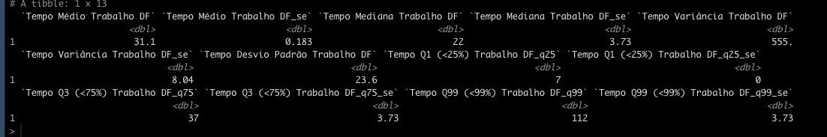

Plano:

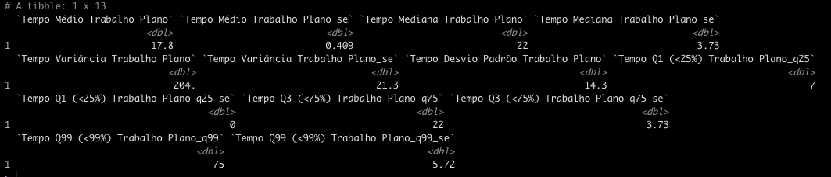

Samambaia:

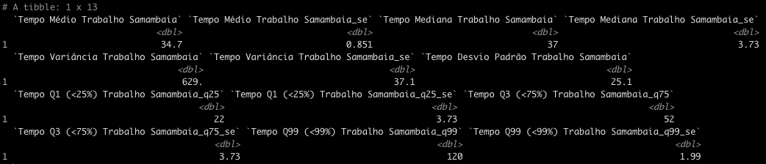

1. Número de automóveis no domicilio

DF:

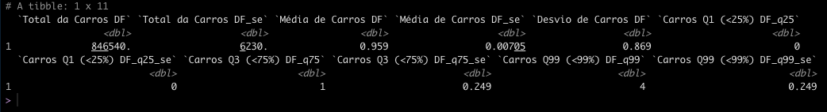

Plano:

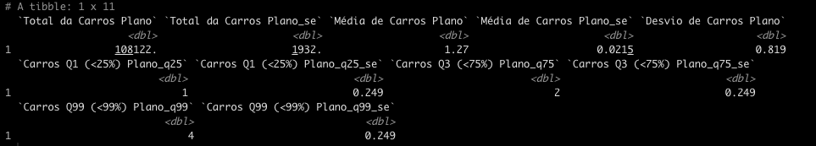

Samambaia:

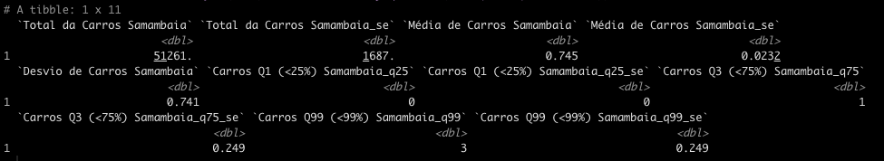

1. Número de pessoas no domicílio

DF

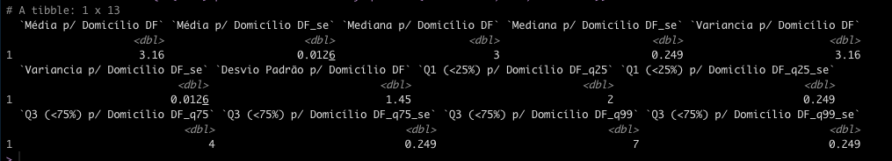

Plano

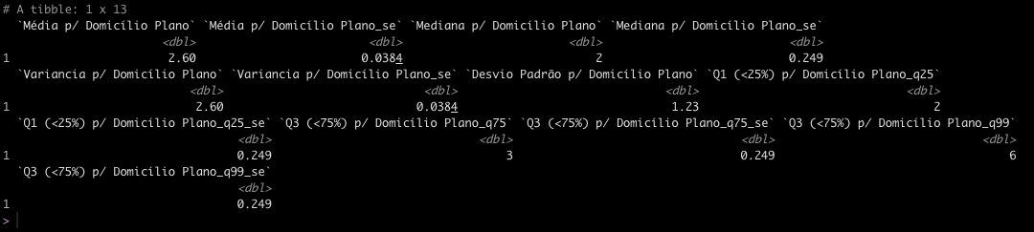

Samambaia

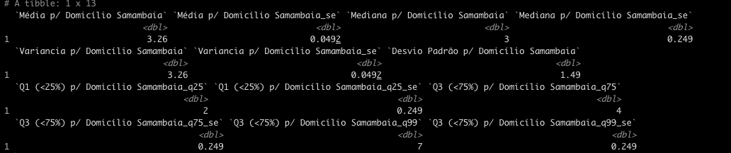

1. Número de cômodos como dormitório

DF:

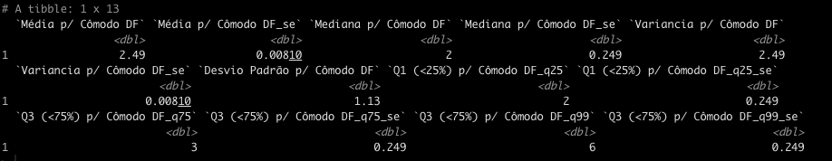

Plano:

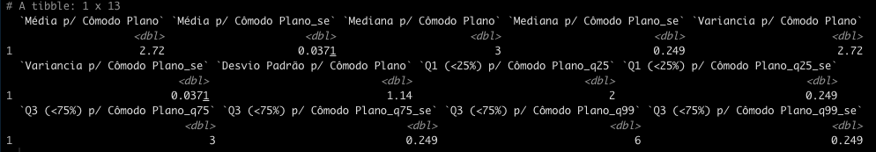

Samambaia:

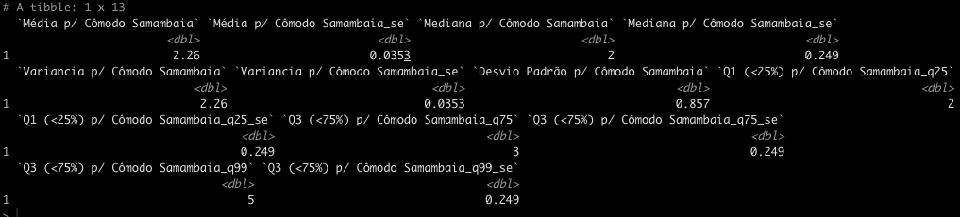

Comente os resultados obtidos, compare a RA X´ com o Plano Piloto e o Distrito Federal. Descreva qual relação esperada entre a renda média, o modo de transporte e escolaridade das pessoas de mais de 25 anos.

O Plano Piloto apresenta índices sociais melhores do que Samambaia. Enquanto um trabalhador em Samambaia leva em média 34 minutos para chegar ao trabalho, quem mora no Plano deprende apenas 17 minutos. Outro fator que chama a atenção é que no Plano Piloto 75,9% da população com 25 anos ou mais possuem ensino superior completo. Na Samambaia o percentual é de apenas 17,4%. Fato esse que parece refletir na renda per capita, enquanto no Plano Piloto a média salarial é de 7.308, na Samambaia é inferior a R$ 2.000. Quanto ao transporte para o trabalho, no Plano Piloto, os moradores utilizam o carro, já na Samambaia o transporte mais utilizado é o ônibus.

* 1. – Faça um histograma (com barras e alisado) para as variáveis renda domiciliar per capita e número de automóveis no domicílio para a RA X´ com o Plano Piloto e o Distrito Federal.

/*Moradores*/

**PROC** **IMPORT** OUT= mor DATAFILE= "/media/bi_modelagem/_pld/Risco_de_Credito/Analise_Alfredo/job/pdad.xlsx"

DBMS=xlsx REPLACE;

GETNAMES=YES;

**RUN**;

/*Domicílios*/

**PROC** **IMPORT** OUT= dom DATAFILE= "/media/bi_modelagem/_pld/Risco_de_Credito/Analise_Alfredo/job/PDAD_2018_dom2018_31ras.xlsx"

DBMS=xlsx REPLACE;

GETNAMES=YES;

**RUN**;

/*Cria base com informação da renda per capita*/

**proc** **sql**;

create table a1 as

select

A01ra as regiao_ad,

renda_dom/pessoas as renda_percapita

from mor

where E02=**1**

;

**quit**;

/*Cria base com informação do número de automóveis*/

**proc** **sql**;

create table a2 as

select

A01ra as regiao_ad,

C011 + C012 as num_auto

from dom

;

**quit**;

**ANÁLISE DA VARIÁVEL: RENDA**

1. **Qual sua conclusão sobre o grau de simetria de cada distribuição? Justifique a resposta comparando a média e mediana das distribuições? Faça um gráfico QQ da RA X´ e o Plano Piloto; RA X´ e o Distrito Federal.**

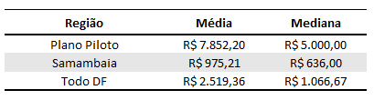

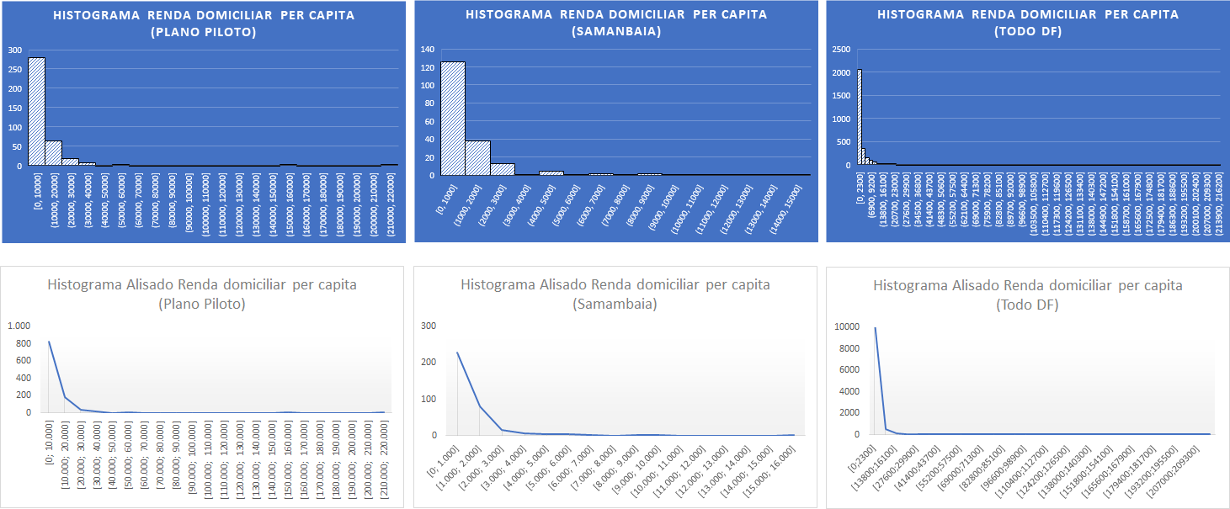

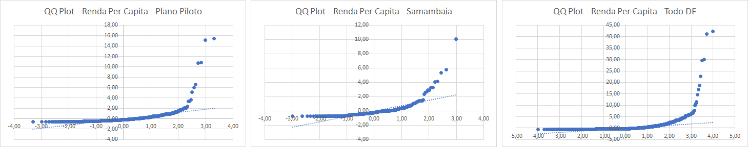

As distribuições são simétricas a direita e em nenhuma das regiões estudadas se aproximam de uma distribuição normal.

Existe também a presença de valores discrepantes em todas as regiões estudadas.

As maiores rendas per capita são observadas no Plano Piloto, quando comparadas ao DF e Samambaia.

Samambaia, por sua vez, apresenta os menores valores médios 8,0 vezes se comparado ao Plano Piloto.

Observa-se na base de dados um volume considerado de observações missing, bem como variáveis com valores R$ 0,00, que demandaria entender o que ocorreu de fato no campo e eventualmente, utilizar, inclusive alguma técnica para estimação desses valores.

Como o objetivo do trabalho não era esse, esses passos acima não foram executados.

1. Vamos aplicar duas transformações nas variáveis log e raiz cúbica. Faça novamente os histogramas. Houve alteração em relação ao grau de simetria.

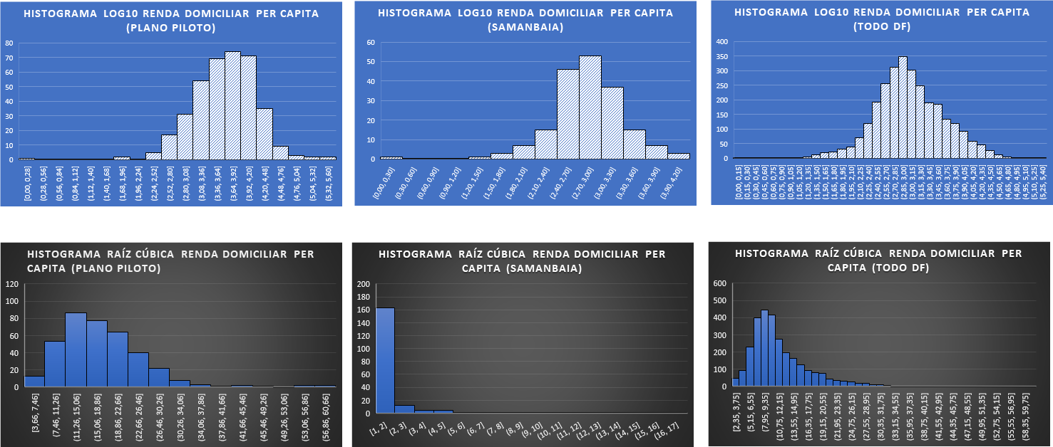

A transformação logarítmica aproximou mais a distribuição dos dados de uma distribuição Normal, retirando muito da assimetria, principalmente para os dados do DF como um todo.

Para a transformação raiz cúbica, dado o volume de informações zero, foi retirado o valor da análise (nenhum tratamento foi aplicado para substituição), mas apesar do leve suavizamento, ainda é observado uma forte assimetria a direita dos dados (menor, obviamente, que nos dados originais).

1. Vamos padronizar as variáveis transformadas da seguinte forma: $z=\frac{x_{i}-\overline{x}}{s_{x}}$ onde x é a renda domiciliar per capita transformada (log (renda domiciliar per capita) ou (renda domiciliar per capita)1/3), é média e é o desvio-padrão. Calcule a média, variância e mediana da variável z. Faça um gráfico QQ da variável com uma normal padrão N(0,1). O que podemos dizer das transformações realizadas?

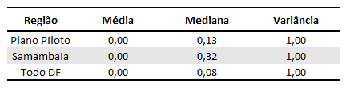

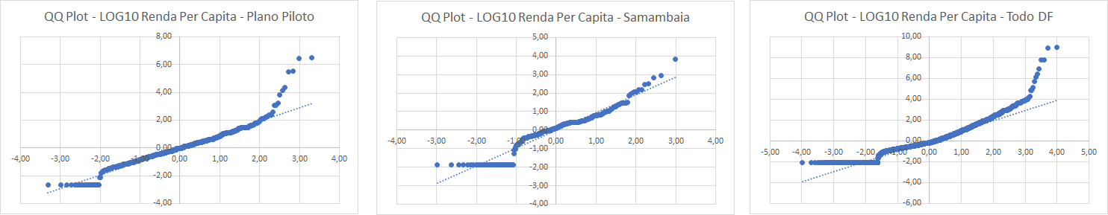

As transformações aproximam muito mais as distribuições de uma Normal, porém a qualidade dos dados, principalmente com relação a valores "missing" e valores médios, prejudicam as análises.

Seria necessário um acompanhamento e checagem do trabalho de campo para entender com um pouco mais de detalhes o que ocorreu no campo e, eventualmente, dar um tratamento mais adequado a essas situações.

Como exemplo para treino, observamos que as técnicas e metodologias dadas em aula, se confirmam em dados reais, com problemas de qualidade reais.

**Análise da Variável: Automóvel**

1. Qual sua conclusão sobre o grau de simetria de cada distribuição? Justifique a resposta comparando a média e mediana das distribuições? Faça um gráfico QQ da RA X´ e o Plano Piloto; RA X´ e o Distrito Federal.

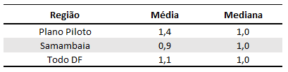

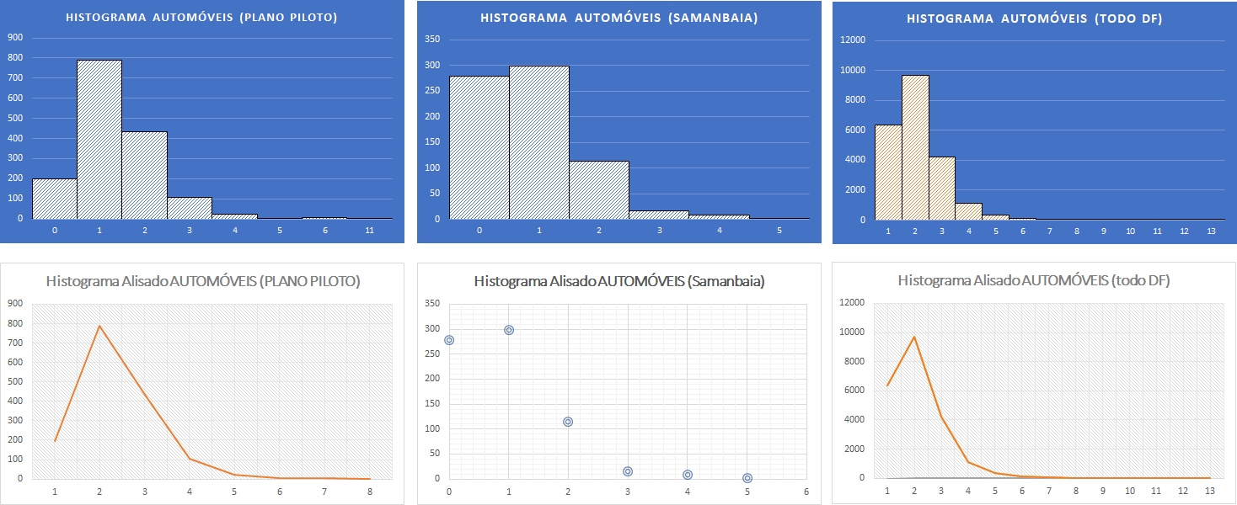

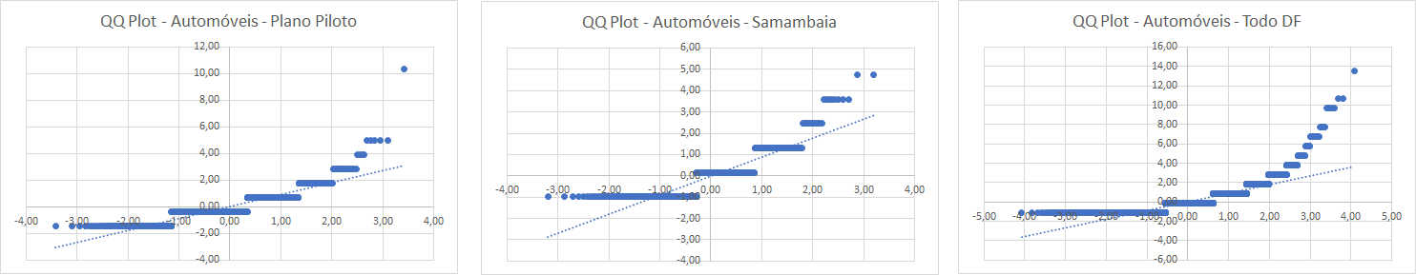

As distribuições da mesma forma que a variável anterior são simétricas a direita e em nenhuma das regiões estudadas se aproximam de uma distribuição normal, apresentado também valores discrepantes (existiam campos com valores muito discrepantes e por aparentarem erro de digitação foram excluídos da análise).

As maiores médias são observadas novamente no Plano Piloto, quando comparadas ao DF e Samambaia.

Samambaia, por sua vez, apresenta os menores valores médios 64% menor se comparado ao Plano Piloto.

1. Vamos aplicar duas transformações nas variáveis log e raiz cúbica. Faça novamente os histogramas. Houve alteração em relação ao grau de simetria.

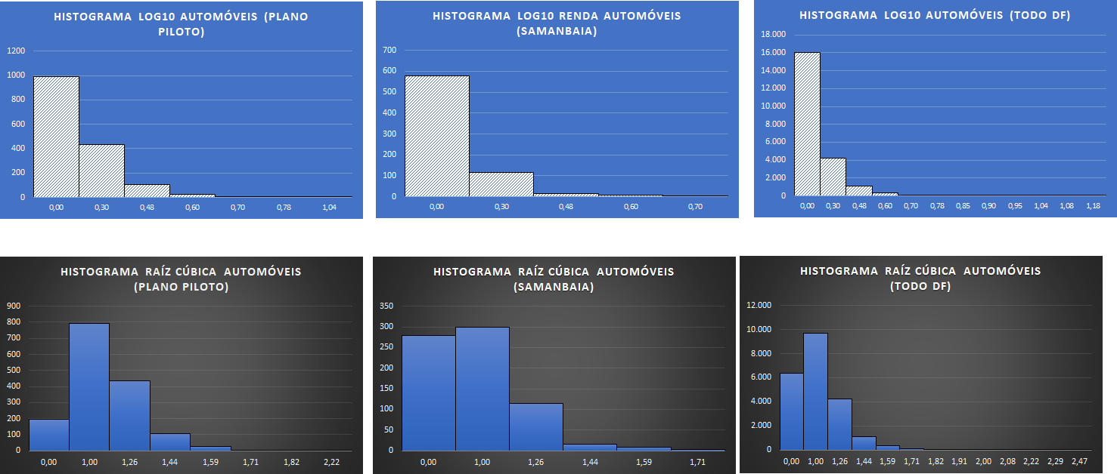

A transformação raiz cúbica aproximou mais a distribuição dos dados de uma distribuição Normal, retirando um pouco da assimetria.

Para a transformação log apesar do leve suavizamento, ainda é observado assimetria a direita dos dados (forte presença de valores próximos de zero).

1. Vamos padronizar as variáveis transformadas da seguinte forma: $z=\frac{x_{i}-\overline{x}}{s_{x}}$ onde x é a renda domiciliar per capita transformada (log (renda domiciliar per capita) ou (renda domiciliar per capita)1/3), é média e é o desvio-padrão. Calcule a média, variância e mediana da variável z. Faça um gráfico QQ da variável com uma normal padrão N(0,1). O que podemos dizer das transformações realizadas?

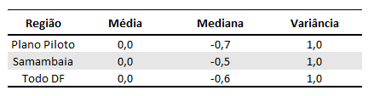

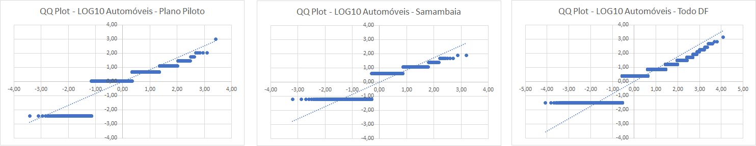

As transformações aproximam muito mais as distribuições de uma Normal Padrão.

Como exemplo para treino, observamos que as técnicas e metodologias dadas em aula, se confirmam em dados reais, com problemas de qualidade reais.

* 1. Análise agora uma distribuição conjunta com tabelas de contingência (dupla entrada):

**Obs.: Item resolvido utilizando SAS. A tabela pdad.xlsx está disponível no link do github.**

1. Faça uma tabela de dupla entrada com escolaridade (redefina a variável para fundamental completo ou incompleto; médio completo ou incompleto; superior ou mais completo ou incompleto) por sexo, para pessoas de 25 anos ou mais para a RA X´ e para o Plano Piloto. Crie uma tabela com frequências nas linhas, colunas e total. Calcule o coeficiente de correlação de Pearson ($χ^{2})$. A partir destas tabelas, é possível fazer alguma inferência sobre a diferença de escolaridade entre Homens e Mulheres na RA X´, compare os resultados com o Plano Piloto.

/*Importando as bases*/

/*Moradores*/

**PROC** **IMPORT** OUT= mor DATAFILE= "/media/bi_modelagem/_pld/Risco_de_Credito/Analise_Alfredo/job/pdad.xlsx"

DBMS=xlsx REPLACE;

GETNAMES=YES;

**RUN**;

/*Exercício 1.4*/

/*Item i)*/

/*Observação: a variável escolaridade foi tratada no R*/

/*Seleciona apenas as pessoas com 25 anos ou mais do Plano Piloto e da RA Samambaia*/

**proc** **sql**;

create table mor2 as

select

case when A01ra=**1** then 'Plano Piloto' else 'Samambaia' end as 'Região Administrativa'n,

Escolaridade,

case when E03=**1** then 'Masculino' else 'Feminino' end as 'Sexo'n,

case when Escolaridade='Sem escolaridade' then **1**

when Escolaridade='Fundamental incompleto' then **2**

when Escolaridade='Fundamental completo' then **3**

when Escolaridade='Médio incompleto' then **4**

when Escolaridade='Médio completo' then **5**

when Escolaridade='Superior incompleto' then **6**

when Escolaridade='Superior completo' then **7**

else **8** end as escol,

E03

from mor

where A01ra in (**1**,**12**) and idade_calculada >=**25**;

;**quit**;

**proc** **sort** data=mor2;

by 'Região Administrativa'n; **run**;

/*Crie tabela com frequências nas linhas, colunas e total*/

**proc** **freq** data=mor2;

by 'Região Administrativa'n;

tables Escolaridade*'Sexo'n / out=FreqCount nopercent nocol norow ;

**run**;

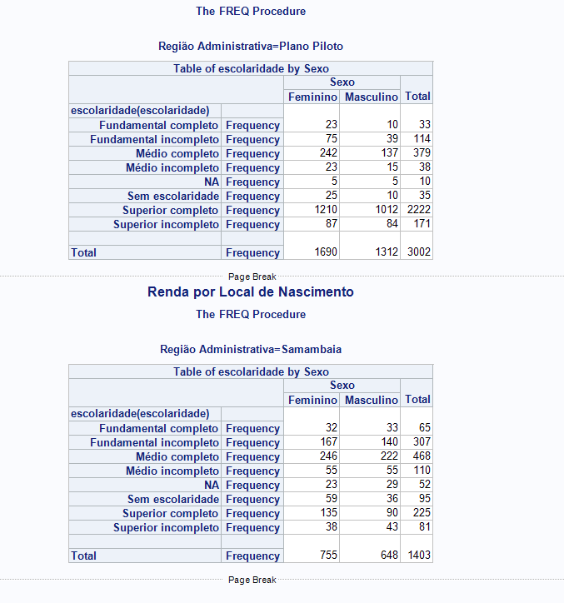

/*Coeficiente de Pearson*/

**proc** **corr** data=mor2;

var escol/*Escolaridade*/ E03/*Sexo*/;

**run**;

/* Resposta: -0.03252*/

Não há diferença significativa da escolaridade entre homens e mulheres dentro da Região, entretanto, é possível

verificar uma diferença entre o grau de escolaridade da Região Samambaia para o Plano Piloto.

Observa-se que as pessoas do Plano Piloto, em sua maioria, possuem ensino superior completo ou incompleto.

O coeficiente de correlação de Pearson, comprova que não há relação entre as variáveis escolaridade e sexo.

1. Faça um *box-plot*, calcule a média e variância para as variáveis renda do trabalho principal e região de origem (naturalidade, use apenas as grandes regiões Norte/Nordeste; Centro-Oeste sem DF; Sudeste/Sul, crie uma categoria especial nascido DF para a RA X´ e para o Plano Piloto. Calcule o R2, qual a interpretação desses valores? Existe alguma diferença do local nascimento e renda do trabalho em cada uma das RA´s?

/*Cria variável da região de origem e trata dados*/

**proc** **sql**;

create table mor3 as

select

E142 as regiao_nascimento,

case when A01ra=**1** then 'Plano Piloto' else 'Samambaia' end as 'Região Administrativa'n,

case when G16 in (**77777**,**88888**,**99999**) then **.** else G16 end as Renda,

case when E142 in (**33**,**35**,**31**,**32**,**41**,**42**,**43**) then 'Sul/Sudeste'

when E142 in (**50**,**51**,**52**) then 'Centro Oeste'

when E142 = **99** then 'DF'

else 'Norte/Nordeste' end as 'Região Nascimento'n

from mor

where A01ra in (**1**,**12**);

**quit**;

/*Média e Variância por região de nascimento e Samambaia e Plano Piloto*/

**proc** **sql**;

create table med_var as

select

'Região Administrativa'n,

'Região Nascimento'n,

mean(Renda) as 'Média'n,

var(Renda) as 'Variância'n

from mor3

group by 'Região Nascimento'n, 'Região Administrativa'n

;**quit**;

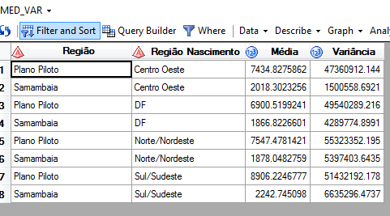

/*Boxplot*/

/*Renda por Local de Nascimento*/

**proc** **sort** data=mor3;

by 'Região Nascimento'n 'Região Administrativa'n;

**run**;

options nogstyle;

title 'Renda por Local de Nascimento';

symbol value=dot color=salmon;

**proc** **boxplot** data=mor3;

ID Renda;

by 'Região Nascimento'n 'Região Administrativa'n;

plot Renda*'Região Nascimento'n;

**run**;

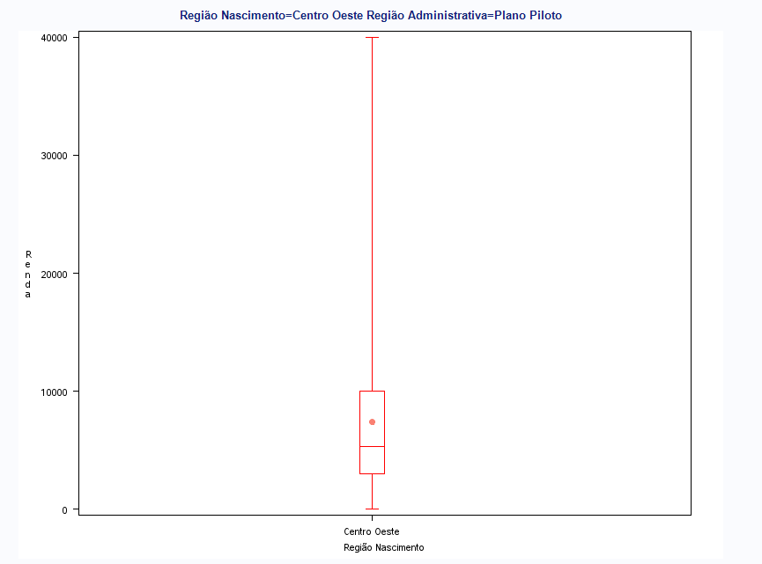

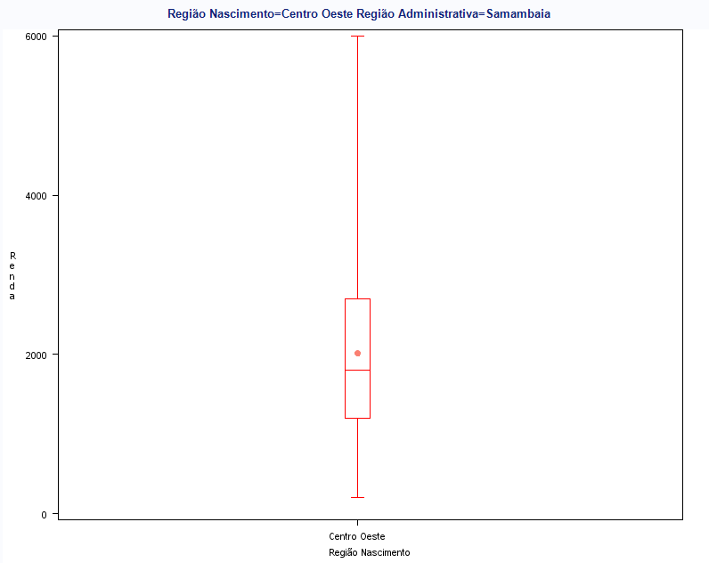

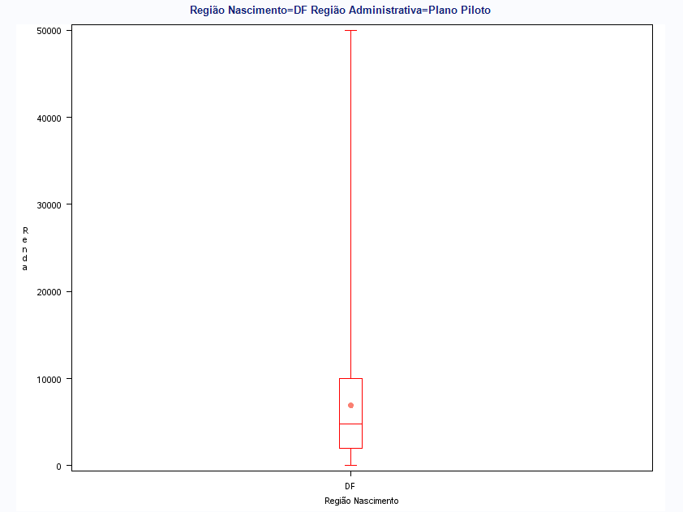 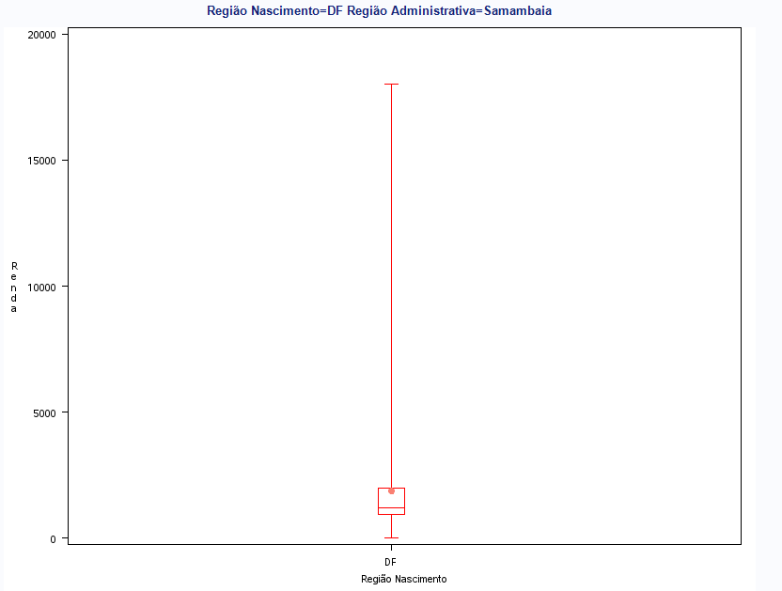

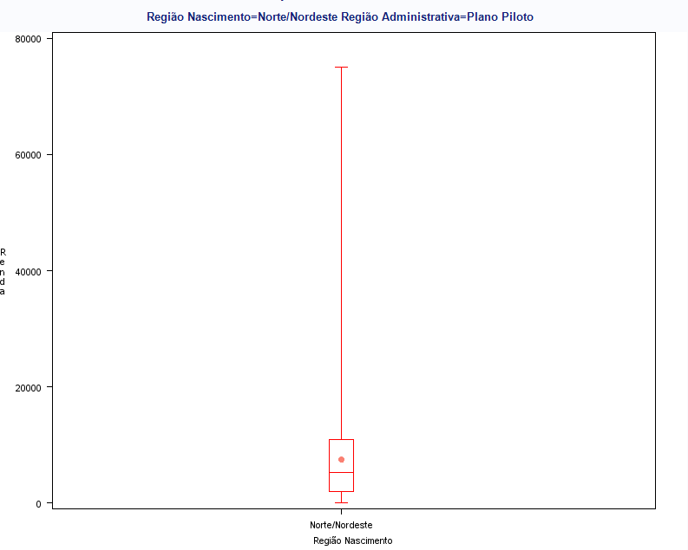

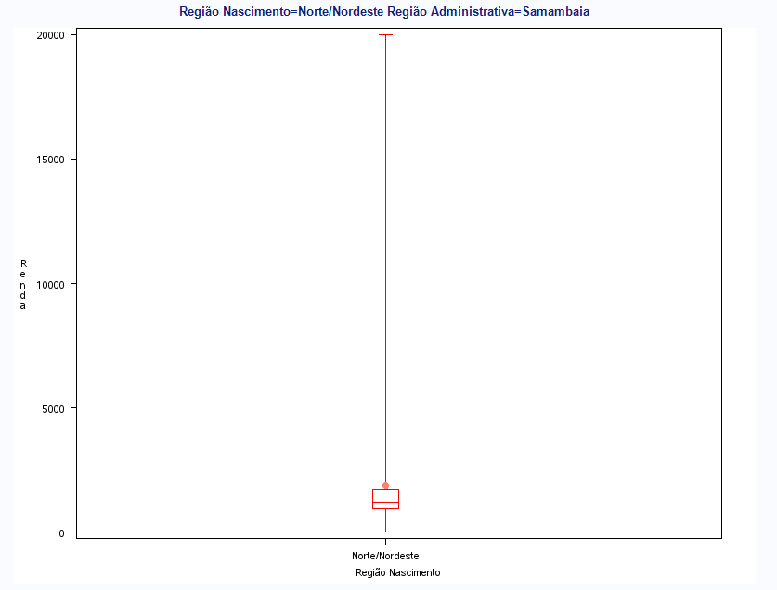

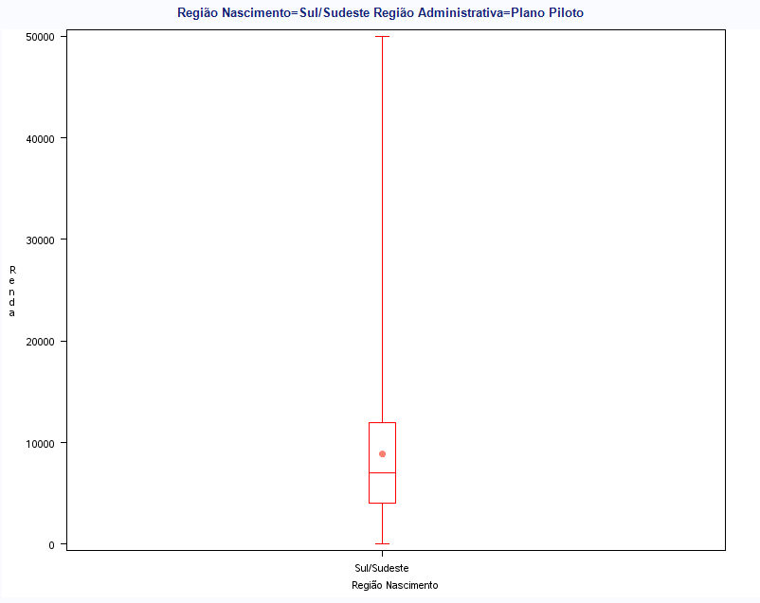 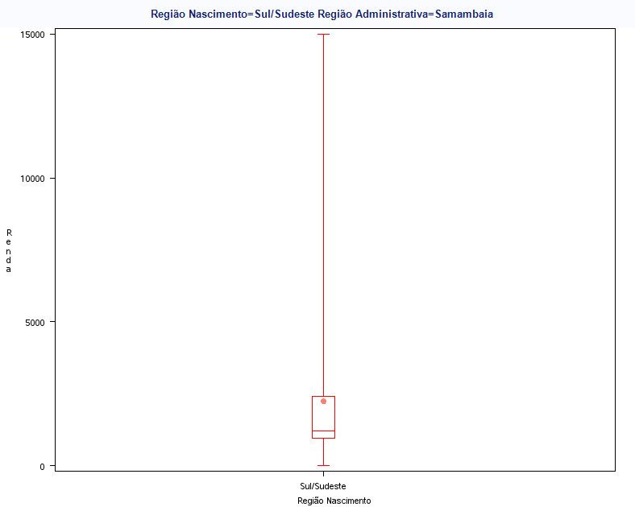

/*R²- Considerando a Região Administrativa - Plano Piloto*/

**proc** **reg** data=mor3 outest=outest plots=none;

model Renda = regiao_nascimento/ rsquare press sse adjrsq;

where 'Região Administrativa'n='Plano Piloto';

**run**;

**quit**;

/*R²: 0.0056*/

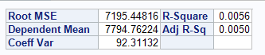

/*R²- Considerando a Região Administrativa - Samambaia*/

**proc** **reg** data=mor3 outest=outest plots=none;

model Renda = regiao_nascimento/ rsquare press sse adjrsq;

where 'Região Administrativa'n='Samambaia';

**run**;

**quit**;

/*R²: 0.0004/

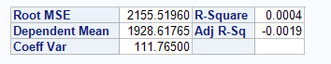

/*R²*/

**proc** **reg** data=mor3 outest=outest plots=none;

model Renda = regiao_nascimento/ rsquare press sse adjrsq;

**run**;

**quit**;

/*R²: 0.0085/

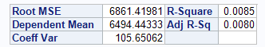

Dentro das regiões administrativas é possível ver que, em média, as pessoas do DF e do Nordeste ganham menos

quando comparada com pessoas naturais das outras regiões.

Entretanto, há diferença expressiva da renda média é entre as regiões administrativas do Plano Piloto para Samambaia,

O valor do R² é baixo, o que indica que só a região de nascimento não é suficiente para explicar o valor da renda.

Agrupar a renda poderia melhorar o ajuste do modelo ou imputar os valores missings e/ou a inclusão de outras variáveis.

1. Repita o exercício anterior comparando a variável sexo com a variáveis tempo de tarefas domésticas para a RA X´ e o Plano Piloto. Existe diferença entre o tempo dedicado a afazeres domésticos entre homem e mulher? Em qual RA isso e mais acentuado?

/*Trata dados*/

**proc** **sql**;

create table mor4 as

select

E03 as sexo,

case when A01ra=**1** then 'Plano Piloto' else 'Samambaia' end as 'Região Administrativa'n,

case when G18 in (**88888**,**99999**) then **.** else G18 end as Horas,

case when E03=**1** then 'Masculino' else 'Feminino' end as 'Sexo'n

from mor

where A01ra in (**1**,**12**);

**quit**;

/*Média e Variância por horas trabalhadas e sexo das regiões Sambambaia e Plano Piloto*/

**proc** **sql**;

create table med_var1 as

select

'Região Administrativa'n,

'Sexo'n,

mean(Horas) as 'Média'n,

var(Horas) as 'Variância'n

from mor4

group by 'Sexo'n, 'Região Administrativa'n

;**quit**;

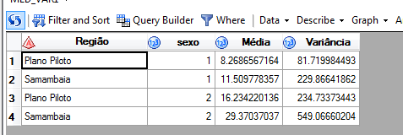

/*Boxplot*/

/*Renda por Local de Nascimento*/

**proc** **sort** data=mor4;

by 'Sexo'n 'Região Administrativa'n;

**run**;

options nogstyle;

title 'Horas Gastas Semanalmente com Tarefa Doméstica por Sexo';

symbol value=dot color=salmon;

**proc** **boxplot** data=mor4;

ID Horas;

by 'Sexo'n 'Região Administrativa'n;

plot Horas *'Sexo'n;

**run**;

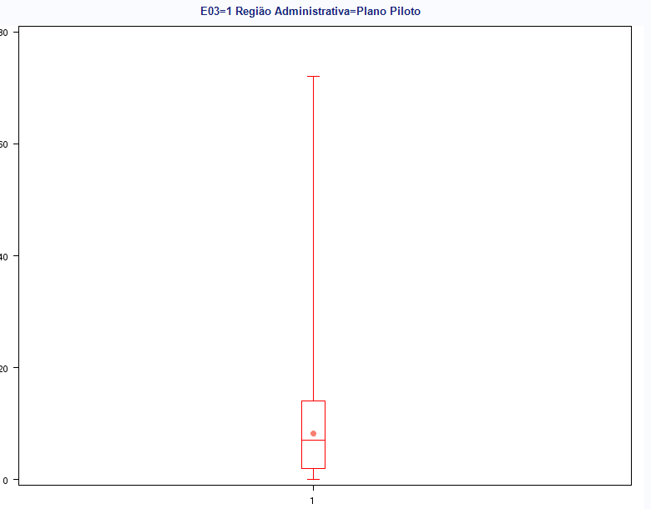

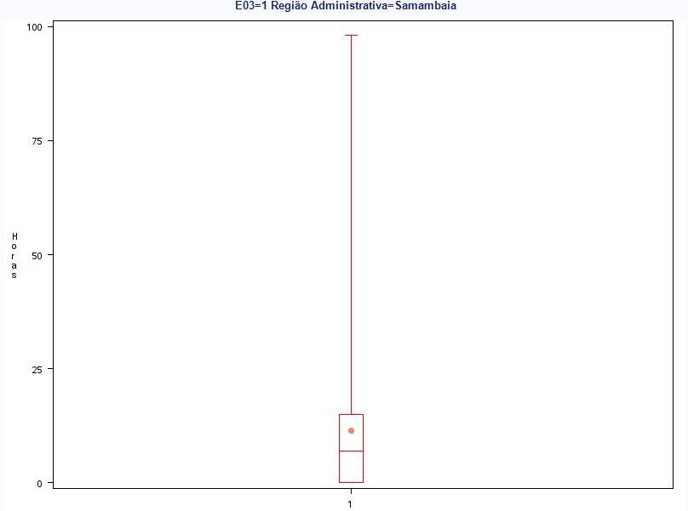

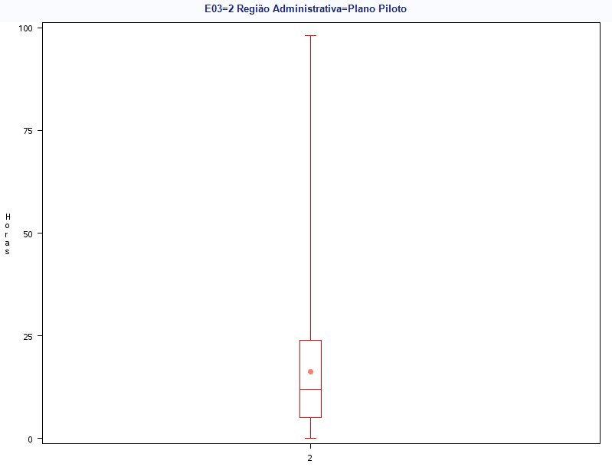

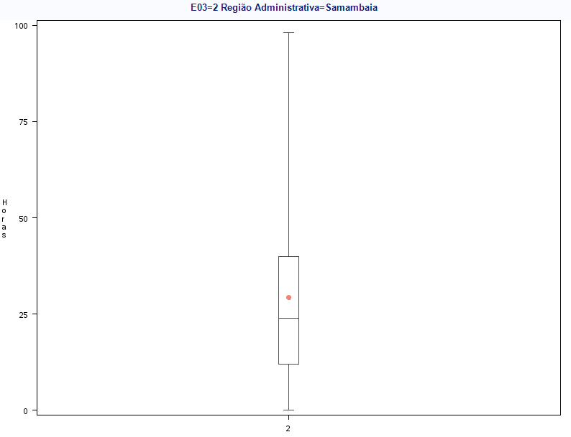

/*R²- Considerando a Região Administrativa - Plano Piloto*/

**proc** **reg** data=mor4 outest=outest plots=none;

model horas = sexo/ rsquare press sse adjrsq;

where 'Região Administrativa'n='Plano Piloto';

**run**;

**quit**;

/*R²: 0.0861*/

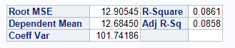

/*R²- Considerando a Região Administrativa - Samambaia*/

**proc** **reg** data=mor4 outest=outest plots=none;

model horas = sexo/ rsquare press sse adjrsq;

where 'Região Administrativa'n='Samambaia';

**run**;

**quit**;

/*R²: 0.1640*/

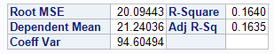

/*R²*/

**proc** **reg** data=mor4 outest=outest plots=none;

model horas = sexo/ rsquare press sse adjrsq;

**run**;

**quit**;

/*R²: 0.1035/

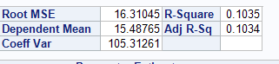

É possível observar que em ambas as regiões as mulheres se dedicam mais as tarefas domésticas que os homens,

sendo em média. Entretanto, as mulheres de Samambaia, trabalham em média 13h a mais que as do Plano Piloto.

O valor do R² já um pouco mais elevado o que indica há indícios que o sexo (homem/mulher) é uma variável

que consegue explicar a quantidade de horas gastas com tarefas domésticas.

Parte 2 – Teste de Hipótese e Intervalo de Confiança

2.1 – Calcule o intervalo de confiança a 95% de confiança da renda média domiciliar e do tempo dedicado a afazeres domésticos para a RA X´.

# Calcule o intervalo de confiança a 95% de confiança da renda média  
# domiciliar e do tempo dedicado a afazeres domésticos para Samanmbaia.  
# Foi considerado como Renda Domiciliar os seguintes parâmetros:  
# * G16 - Renda Primária;  
# * G19 - Renda Sedundária;  
# * G201 - Aposentadoria;  
# * G202 - Pensão;  
# * G203 - Outras Rendas;  
#  
amostra %>% filter(A01ra==12) %>% #Renda Média em Samambaia  
 mutate(renda_prim=case_when(G16 == 77777 ~ 0L,  
 G16 == 88888 ~ 0L,  
 G16 == 99999 ~ 0L,  
 TRUE ~ G16)) %>%  
 mutate(renda_sec=case_when(G19 == 66666 ~ 0L,  
 G19 == 77777 ~ 0L,  
 G19 == 88888 ~ 0L,  
 G19 == 99999 ~ 0L,  
 TRUE ~ G19)) %>%  
 mutate(aposentadoria=case_when(G201 == 66666 ~ 0L,  
 G201 == 77777 ~ 0L,  
 G201 == 88888 ~ 0L,  
 G201 == 99999 ~ 0L,  
 TRUE ~ G201)) %>%  
 mutate(pensao=case_when(G202 == 66666 ~ 0L,  
 G202 == 77777 ~ 0L,  
 G202 == 88888 ~ 0L,  
 G202 == 99999 ~ 0L,  
 TRUE ~ G202)) %>%  
 mutate(outros=case_when(G203 == 66666 ~ 0L,  
 G203 == 77777 ~ 0L,  
 G203 == 88888 ~ 0L,  
 G203 == 99999 ~ 0L,  
 TRUE ~ G203)) %>%  
 mutate(beneficios=case_when(G204 == 66666 ~ 0L,  
 G204 == 77777 ~ 0L,  
 G204 == 88888 ~ 0L,  
 G204 == 99999 ~ 0L,  
 TRUE ~ G204)) %>%  
 summarise("Renda Média Samambaia"=survey_mean(renda_prim+renda_sec+aposentadoria+pensao+outros+beneficios, na.rm = TRUE, vartype = "ci", level = 0.95))

## # A tibble: 1 x 3  
## `Renda Média Samambaia` `Renda Média Samambaia_low`  
## <dbl> <dbl>  
## 1 473. 410.  
## `Renda Média Samambaia_upp`  
## <dbl>  
## 1 536.

amostra %>% filter(A01ra==12) %>% # Horas Semanais Média nos Afazeres Domésticos em Samambaia  
 mutate(tempo_afazeres=case_when(G18 == 88888 ~ NA_integer_,  
 G18 == 99999 ~ NA_integer_,  
 TRUE ~ G18)) %>%  
 summarise("Horas Afazeres Samambaia"=survey_mean(tempo_afazeres,  
 na.rm = TRUE,  
 vartype = "ci",  
 level = 0.95))

## # A tibble: 1 x 3  
## `Horas Afazeres Samambaia` `Horas Afazeres Samambaia_low`  
## <dbl> <dbl>  
## 1 21.1 19.9  
## `Horas Afazeres Samambaia_upp`  
## <dbl>  
## 1 22.3

2.2 – Faça um teste de hipótese que o número médio de automóveis por domicílio na RA X´ é igual a 1, com grau de confiança de 95% (bi-caudal).

# Faça um teste de hipótese que o número médio de automóveis por domicílio em  
# Samambaia é igual a 1, com grau de confiança de 95% (bi-caudal).  
#  
svyttest(carro~1,  
 amostra %>%   
 filter(E02 == 1 & A01ra == 12, ) %>%   
 mutate(carro=case_when(C011 == 88888 ~ NA_integer_,  
 TRUE ~ C011)),  
 na.rm = TRUE)

##   
## Design-based one-sample t-test  
##   
## data: carro ~ 1  
## t = 32.046, df = 48, p-value < 2.2e-16  
## alternative hypothesis: true mean is not equal to 0  
## 95 percent confidence interval:  
## 0.6982884 0.7917793  
## sample estimates:  
## mean   
## 0.7450338

2.3 – Faça um teste de média e compare a renda domiciliar média da Ra X com o Plano Piloto. Repita o mesmo exercício comparando RA X´ e o Distrito Federal.

# Faça um teste de média e compare a renda domiciliar média de Samambaia com o  
# Plano Piloto. Repita o mesmo exercício comparando Samambaia e o DF.  
svyttest(renda_prim+renda_sec+aposentadoria+pensao+outros+beneficios~A01ra==12,  
 amostra %>% filter(A01ra %in% c(12, 1)) %>% #Samambaia x Plano Piloto  
 mutate(renda_prim=case_when(G16 == 77777 ~ 0L,  
 G16 == 88888 ~ 0L,  
 G16 == 99999 ~ 0L,  
 TRUE ~ G16)) %>%  
 mutate(renda_sec=case_when(G19 == 66666 ~ 0L,  
 G19 == 77777 ~ 0L,  
 G19 == 88888 ~ 0L,  
 G19 == 99999 ~ 0L,  
 TRUE ~ G19)) %>%  
 mutate(aposentadoria=case_when(G201 == 66666 ~ 0L,  
 G201 == 77777 ~ 0L,  
 G201 == 88888 ~ 0L,  
 G201 == 99999 ~ 0L,  
 TRUE ~ G201)) %>%  
 mutate(pensao=case_when(G202 == 66666 ~ 0L,  
 G202 == 77777 ~ 0L,  
 G202 == 88888 ~ 0L,  
 G202 == 99999 ~ 0L,  
 TRUE ~ G202)) %>%  
 mutate(outros=case_when(G203 == 66666 ~ 0L,  
 G203 == 77777 ~ 0L,  
 G203 == 88888 ~ 0L,  
 G203 == 99999 ~ 0L,  
 TRUE ~ G203)) %>%  
 mutate(beneficios=case_when(G204 == 66666 ~ 0L,  
 G204 == 77777 ~ 0L,  
 G204 == 88888 ~ 0L,  
 G204 == 99999 ~ 0L,  
 TRUE ~ G204)),  
 na.rm = TRUE)

##   
## Design-based t-test  
##   
## data: renda_prim + renda_sec + aposentadoria + pensao + outros + beneficios ~ A01ra == 12  
## t = -21.46, df = 48, p-value < 2.2e-16  
## alternative hypothesis: true difference in mean is not equal to 0  
## 95 percent confidence interval:  
## -4264.404 -3550.643  
## sample estimates:  
## difference in mean   
## -3907.524

svyttest(renda_prim+renda_sec+aposentadoria+pensao+outros+beneficios~A01ra==12,  
 amostra %>% #Samambaia x Distrito Federal  
 mutate(renda_prim=case_when(G16 == 77777 ~ 0L,  
 G16 == 88888 ~ 0L,  
 G16 == 99999 ~ 0L,  
 TRUE ~ G16)) %>%  
 mutate(renda_sec=case_when(G19 == 66666 ~ 0L,  
 G19 == 77777 ~ 0L,  
 G19 == 88888 ~ 0L,  
 G19 == 99999 ~ 0L,  
 TRUE ~ G19)) %>%  
 mutate(aposentadoria=case_when(G201 == 66666 ~ 0L,  
 G201 == 77777 ~ 0L,  
 G201 == 88888 ~ 0L,  
 G201 == 99999 ~ 0L,  
 TRUE ~ G201)) %>%  
 mutate(pensao=case_when(G202 == 66666 ~ 0L,  
 G202 == 77777 ~ 0L,  
 G202 == 88888 ~ 0L,  
 G202 == 99999 ~ 0L,  
 TRUE ~ G202)) %>%  
 mutate(outros=case_when(G203 == 66666 ~ 0L,  
 G203 == 77777 ~ 0L,  
 G203 == 88888 ~ 0L,  
 G203 == 99999 ~ 0L,  
 TRUE ~ G203)) %>%  
 mutate(beneficios=case_when(G204 == 66666 ~ 0L,  
 G204 == 77777 ~ 0L,  
 G204 == 88888 ~ 0L,  
 G204 == 99999 ~ 0L,  
 TRUE ~ G204)),  
 na.rm = TRUE)

##   
## Design-based t-test  
##   
## data: renda_prim + renda_sec + aposentadoria + pensao + outros + beneficios ~ A01ra == 12  
## t = -28.085, df = 48, p-value < 2.2e-16  
## alternative hypothesis: true difference in mean is not equal to 0  
## 95 percent confidence interval:  
## -1197.313 -1041.099  
## sample estimates:  
## difference in mean   
## -1119.206

2.4 – Faça agora um teste de hipótese compara a variância da renda média domiciliar da RA X´ e do Plano Piloto. Repita o mesmo teste comparando a RA X´ e o Plano Piloto.

# Faça agora um teste de hipótese compara a variância da renda média domiciliar  
# de Samambaia e do Plano Piloto.Repita o mesmo teste comparando Samambaia com  
# o Distrito Federal.  
#  
summary(svyglm(renda_prim+renda_sec+aposentadoria+pensao+outros+beneficios~A01ra==12,  
 amostra %>% filter(A01ra %in% c(12, 1)) %>% #Samambaia x Plano Piloto  
 mutate(renda_prim=case_when(G16 == 77777 ~ 0L,  
 G16 == 88888 ~ 0L,  
 G16 == 99999 ~ 0L,  
 TRUE ~ G16)) %>%  
 mutate(renda_sec=case_when(G19 == 66666 ~ 0L,  
 G19 == 77777 ~ 0L,  
 G19 == 88888 ~ 0L,  
 G19 == 99999 ~ 0L,  
 TRUE ~ G19)) %>%  
 mutate(aposentadoria=case_when(G201 == 66666 ~ 0L,  
 G201 == 77777 ~ 0L,  
 G201 == 88888 ~ 0L,  
 G201 == 99999 ~ 0L,  
 TRUE ~ G201)) %>%  
 mutate(pensao=case_when(G202 == 66666 ~ 0L,  
 G202 == 77777 ~ 0L,  
 G202 == 88888 ~ 0L,  
 G202 == 99999 ~ 0L,  
 TRUE ~ G202)) %>%  
 mutate(outros=case_when(G203 == 66666 ~ 0L,  
 G203 == 77777 ~ 0L,  
 G203 == 88888 ~ 0L,  
 G203 == 99999 ~ 0L,  
 TRUE ~ G203)) %>%  
 mutate(beneficios=case_when(G204 == 66666 ~ 0L,  
 G204 == 77777 ~ 0L,  
 G204 == 88888 ~ 0L,  
 G204 == 99999 ~ 0L,  
 TRUE ~ G204))))

##   
## Call:  
## svyglm(formula = renda_prim + renda_sec + aposentadoria + pensao +   
## outros + beneficios ~ A01ra == 12, amostra %>% filter(A01ra %in%   
## c(12, 1)) %>% mutate(renda_prim = case_when(G16 == 77777 ~   
## 0L, G16 == 88888 ~ 0L, G16 == 99999 ~ 0L, TRUE ~ G16)) %>%   
## mutate(renda_sec = case_when(G19 == 66666 ~ 0L, G19 == 77777 ~   
## 0L, G19 == 88888 ~ 0L, G19 == 99999 ~ 0L, TRUE ~ G19)) %>%   
## mutate(aposentadoria = case_when(G201 == 66666 ~ 0L, G201 ==   
## 77777 ~ 0L, G201 == 88888 ~ 0L, G201 == 99999 ~ 0L, TRUE ~   
## G201)) %>% mutate(pensao = case_when(G202 == 66666 ~   
## 0L, G202 == 77777 ~ 0L, G202 == 88888 ~ 0L, G202 == 99999 ~   
## 0L, TRUE ~ G202)) %>% mutate(outros = case_when(G203 == 66666 ~   
## 0L, G203 == 77777 ~ 0L, G203 == 88888 ~ 0L, G203 == 99999 ~   
## 0L, TRUE ~ G203)) %>% mutate(beneficios = case_when(G204 ==   
## 66666 ~ 0L, G204 == 77777 ~ 0L, G204 == 88888 ~ 0L, G204 ==   
## 99999 ~ 0L, TRUE ~ G204)))  
##   
## Survey design:  
## Called via srvyr  
##   
## Coefficients:  
## Estimate Std. Error t value Pr(>|t|)   
## (Intercept) 4380.9 178.7 24.51 <2e-16 ***  
## A01ra == 12TRUE -3907.5 182.1 -21.46 <2e-16 ***  
## ---  
## Signif. codes: 0 '***' 0.001 '**' 0.01 '*' 0.05 '.' 0.1 ' ' 1  
##   
## (Dispersion parameter for gaussian family taken to be 386066863598)  
##   
## Number of Fisher Scoring iterations: 2

summary(svyglm(renda_prim+renda_sec+aposentadoria+pensao+outros+beneficios~A01ra==12,  
 amostra %>% #Samambaia x Distrito Federal  
 mutate(renda_prim=case_when(G16 == 77777 ~ 0L,  
 G16 == 88888 ~ 0L,  
 G16 == 99999 ~ 0L,  
 TRUE ~ G16)) %>%  
 mutate(renda_sec=case_when(G19 == 66666 ~ 0L,  
 G19 == 77777 ~ 0L,  
 G19 == 88888 ~ 0L,  
 G19 == 99999 ~ 0L,  
 TRUE ~ G19)) %>%  
 mutate(aposentadoria=case_when(G201 == 66666 ~ 0L,  
 G201 == 77777 ~ 0L,  
 G201 == 88888 ~ 0L,  
 G201 == 99999 ~ 0L,  
 TRUE ~ G201)) %>%  
 mutate(pensao=case_when(G202 == 66666 ~ 0L,  
 G202 == 77777 ~ 0L,  
 G202 == 88888 ~ 0L,  
 G202 == 99999 ~ 0L,  
 TRUE ~ G202)) %>%  
 mutate(outros=case_when(G203 == 66666 ~ 0L,  
 G203 == 77777 ~ 0L,  
 G203 == 88888 ~ 0L,  
 G203 == 99999 ~ 0L,  
 TRUE ~ G203)) %>%  
 mutate(beneficios=case_when(G204 == 66666 ~ 0L,  
 G204 == 77777 ~ 0L,  
 G204 == 88888 ~ 0L,  
 G204 == 99999 ~ 0L,  
 TRUE ~ G204))))

##   
## Call:  
## svyglm(formula = renda_prim + renda_sec + aposentadoria + pensao +   
## outros + beneficios ~ A01ra == 12, amostra %>% mutate(renda_prim = case_when(G16 ==   
## 77777 ~ 0L, G16 == 88888 ~ 0L, G16 == 99999 ~ 0L, TRUE ~   
## G16)) %>% mutate(renda_sec = case_when(G19 == 66666 ~ 0L,   
## G19 == 77777 ~ 0L, G19 == 88888 ~ 0L, G19 == 99999 ~ 0L,   
## TRUE ~ G19)) %>% mutate(aposentadoria = case_when(G201 ==   
## 66666 ~ 0L, G201 == 77777 ~ 0L, G201 == 88888 ~ 0L, G201 ==   
## 99999 ~ 0L, TRUE ~ G201)) %>% mutate(pensao = case_when(G202 ==   
## 66666 ~ 0L, G202 == 77777 ~ 0L, G202 == 88888 ~ 0L, G202 ==   
## 99999 ~ 0L, TRUE ~ G202)) %>% mutate(outros = case_when(G203 ==   
## 66666 ~ 0L, G203 == 77777 ~ 0L, G203 == 88888 ~ 0L, G203 ==   
## 99999 ~ 0L, TRUE ~ G203)) %>% mutate(beneficios = case_when(G204 ==   
## 66666 ~ 0L, G204 == 77777 ~ 0L, G204 == 88888 ~ 0L, G204 ==   
## 99999 ~ 0L, TRUE ~ G204)))  
##   
## Survey design:  
## Called via srvyr  
##   
## Coefficients:  
## Estimate Std. Error t value Pr(>|t|)   
## (Intercept) 1592.58 20.28 78.53 <2e-16 ***  
## A01ra == 12TRUE -1119.21 39.85 -28.09 <2e-16 ***  
## ---  
## Signif. codes: 0 '***' 0.001 '**' 0.01 '*' 0.05 '.' 0.1 ' ' 1  
##   
## (Dispersion parameter for gaussian family taken to be 1.380159e+12)  
##   
## Number of Fisher Scoring iterations: 2

Parte 3 – Tópicos Especiais

**3.1 – Calcule o Gini da renda domiciliar per capita para o DF, RA X´ e o Plano Piloto. Qual a sua conclusão?**

DF:

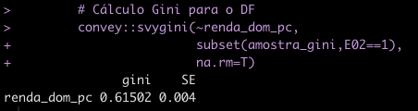

Plano:

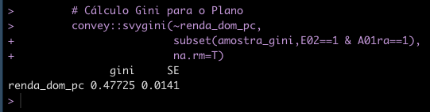

Samambaia:

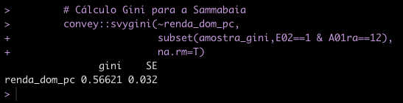

O índice de Gini mede o grau de concentração de renda em determinado grupo. Mede a diferença entre os rendimentos dos ricos e dos pobres. Quanto mais próximo de 0, maior a igualdade, quanto maior próximo de 1, maior a desigualdade.

Os resultados acima, demonstram que o Plano Piloto tem menor desigualdade da amostra. O resultado da Samambaia, mais baixo do que o DF, não significa que todos sejam ricos - como pode ser visto no exercício 1.2 a renda nesta RA é de apenas 975 ­-, mas que a renda per capita da população é mais próxima que a do DF.

**3.2 – Vamos supor que o grupo seja convidado a opinar sobre a discussão da gestão da pandemia de Covid-19:**

**Com bases nos dados da PDAD, qual seria a resposta aos gestores sobre a reabertura ou não de escolas na RA X´?**

1. **Para subsidiar a discussão, primeiro calcule o número de crianças e adolescentes (0 a 18 anos) que mora com pessoas mais de 60 anos. Calcule o intervalo de confiança desta estimativa. Faça isso para RA X´ e para o DF. Crie um filtro para alunos de escolas particulares e públicas.**

DF:

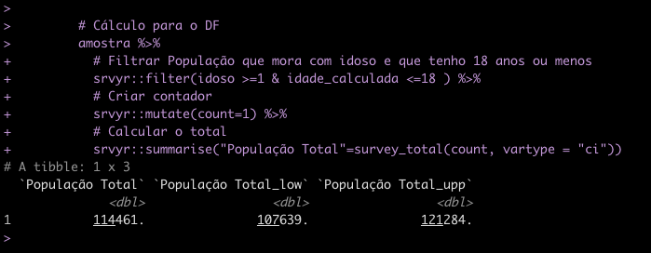

Plano:

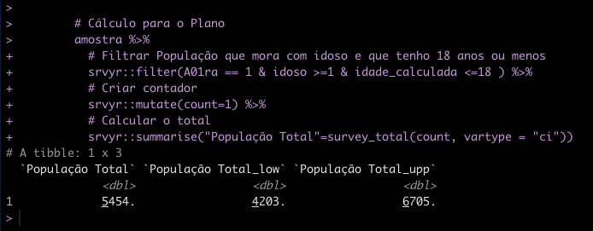

Samambaia:

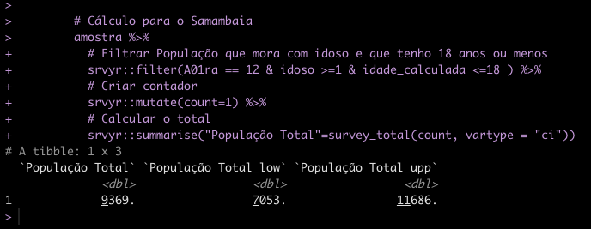

DF: filtro para alunos de escolas particulares e públicas (foi mantido o filtro de pessoas que moraram com idosos e idade =<18 anos)

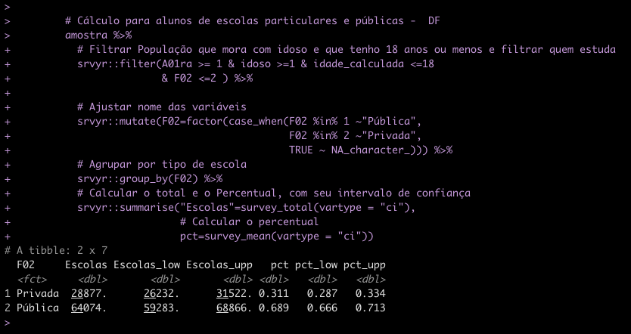

Plano: filtro para alunos de escolas particulares e públicas (foi mantido o filtro de pessoas que moraram com idosos e idade =<18 anos)

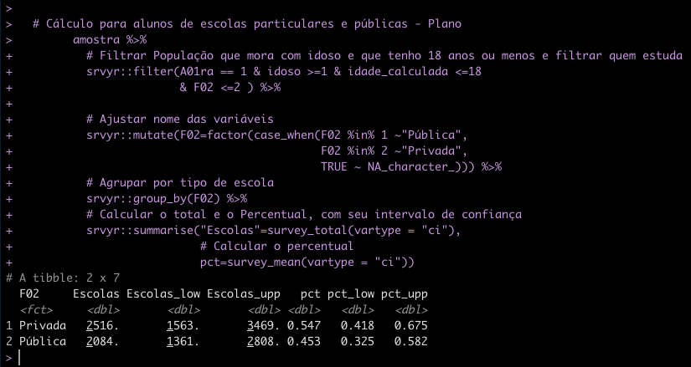

Samambaia: filtro para alunos de escolas particulares e públicas (foi mantido o filtro de pessoas que moraram com idosos e idade =<18 anos)

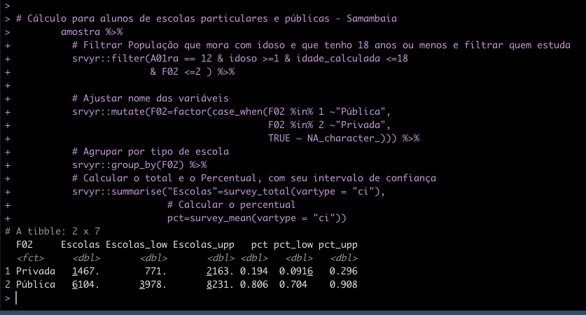

1. **Calcule o número médio de pessoas por dormitório desses domicílios com crianças para a RA X´ e o DF. Crie um filtro para alunos de escolas particulares e públicas.** (foi mantido o filtro de crianças que estudam)

DF:

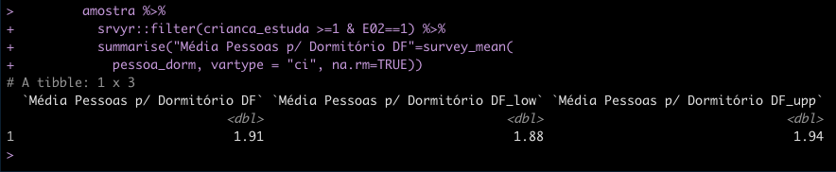

Plano:

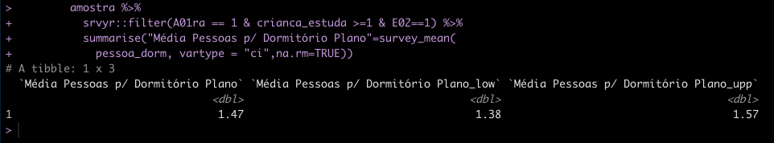

Samambaia

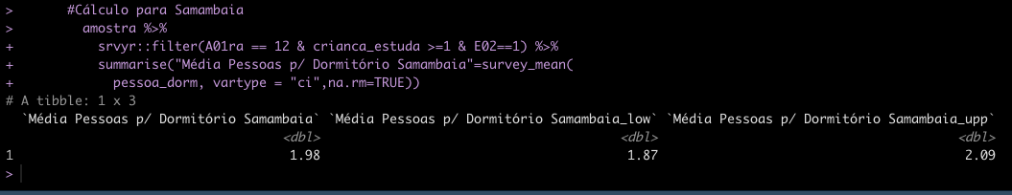

DF: filtro para alunos de escolas particulares e públicas. (foi mantido o filtro de crianças que estudam)

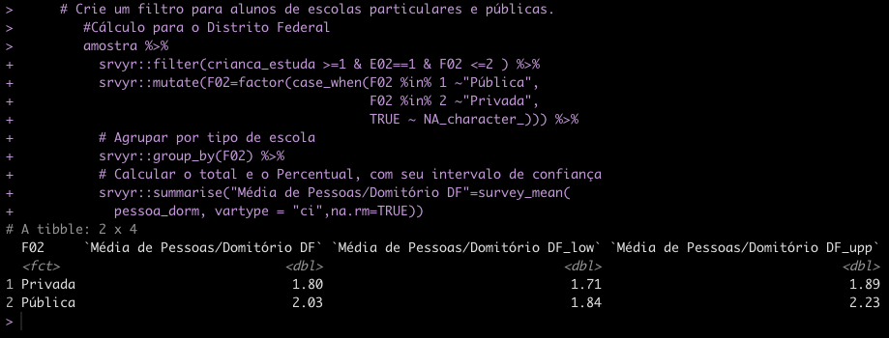

Plano: filtro para alunos de escolas particulares e públicas.

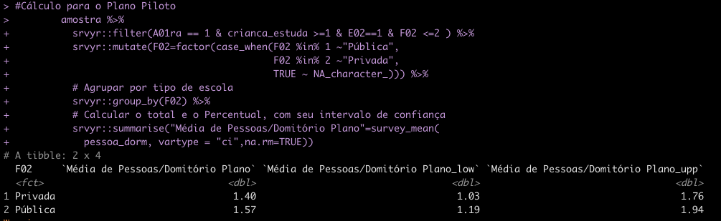

Samambaia: filtro para alunos de escolas particulares e públicas.

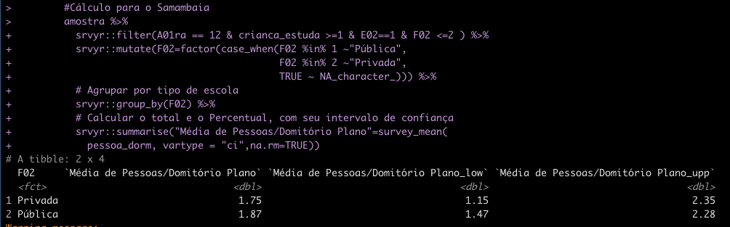

1. **Calcule o número de crianças, adolescentes e jovens (0 a 29 anos) por nível escolar. Calcule também quantos destes utilizam o transporte coletivo para ir à escola (ônibus, metrô, transporte escolar público ou transporte escolar privado). Calcule o intervalo de confiança desta estimativa. Faça também um filtro para unidades públicas e particulares.**

**Número de crianças, adolescentes e jovens (0 a 29 anos) por nível escolar:**

DF:

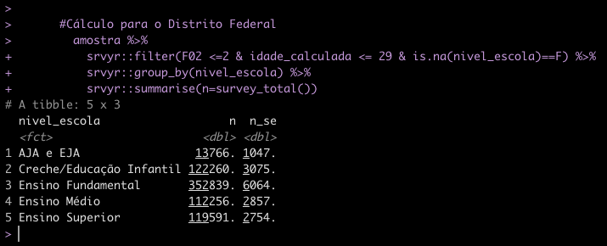

Plano:

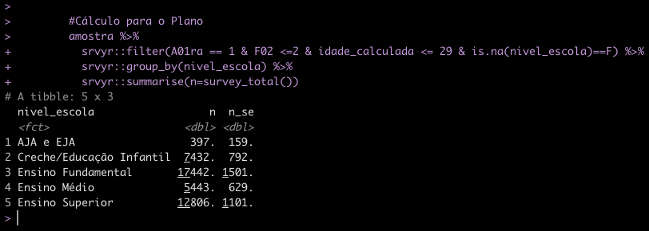

Samambaia:

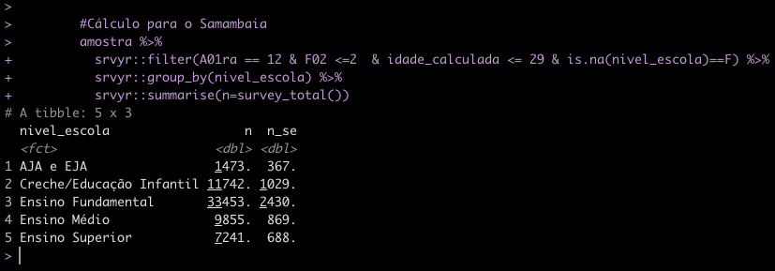

DF: Calcule também quantos destes utilizam o transporte coletivo para ir à escola:

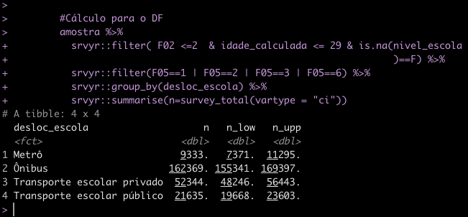

Plano: Calcule também quantos destes utilizam o transporte coletivo para ir à escola:

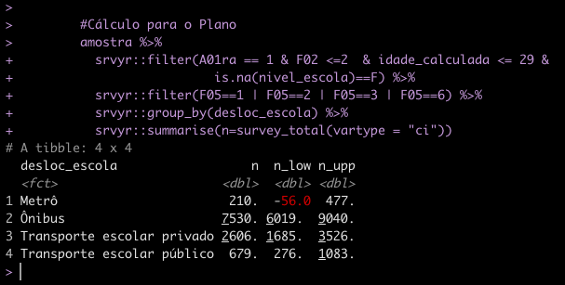

Samambaia: Calcule também quantos destes utilizam o transporte coletivo para ir à escola:

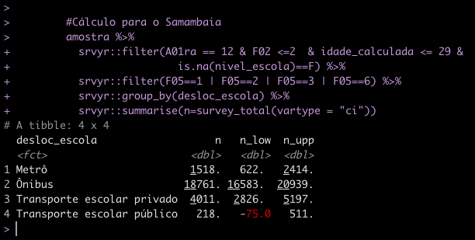

DF: Faça também um filtro para unidades públicas e particulares

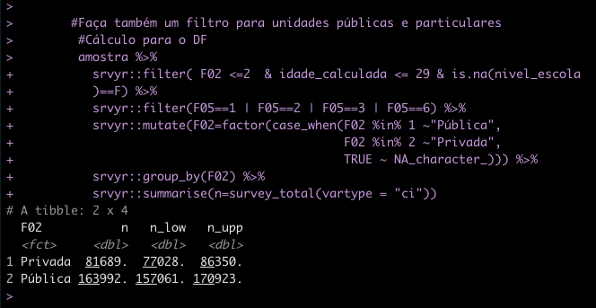

Plano: Faça também um filtro para unidades públicas e particulares

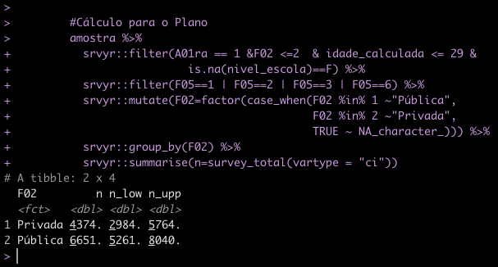

Samambaia: Faça também um filtro para unidades públicas e particulares

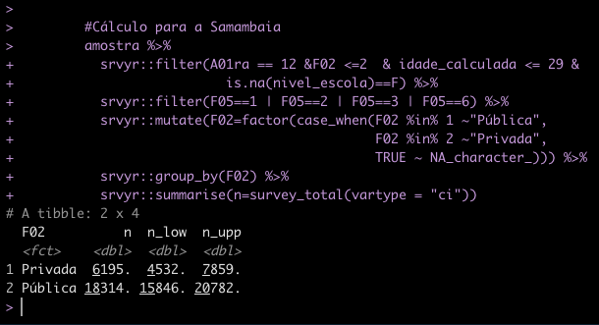

1. **Estime o percentual de domicílios conectados à internet para o Distrito Federal. Faça também um filtro estudantes de escolas públicas e particulares, independentemente da idade. Faça também um teste de hipótese a 95% de confiança para comparar se as duas proporções são equivalentes ou não.**

Percentual de domicílios conectados à internet para o Distrito Federal: 93,7%

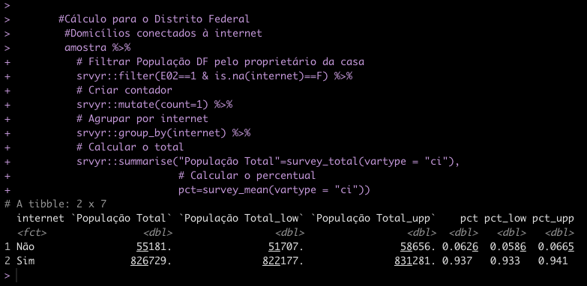

Filtro estudantes de escolas públicas e particulares, independentemente da idade:

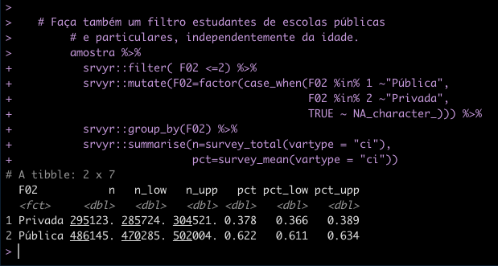

Faça também um teste de hipótese a 95% de confiança para comparar se as duas proporções são equivalentes ou não:

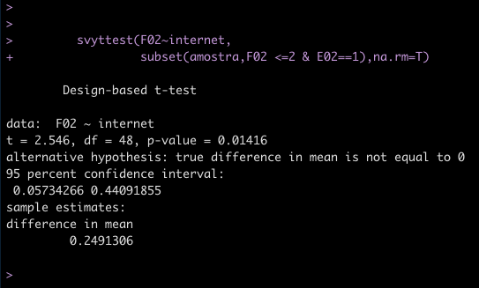

1. **Pela variável G06 (Qual atividade da empresa que lhe paga o trabalho principal?), caracterize os trabalhadores do setor educação (não necessariamente todos estão em sala de aula, mas é uma boa proxy do perfil dos trabalhadores do setor). Calcule o número de pessoas nessas atividades, o tempo médio de deslocamento ao trabalho e modo de transporte, além da distribuição etária. Calcule também quantos destes trabalhadores moram com pessoas com mais de 60 anos.**

Caracterize os trabalhadores do setor educação - número de pessoas nessas atividades:

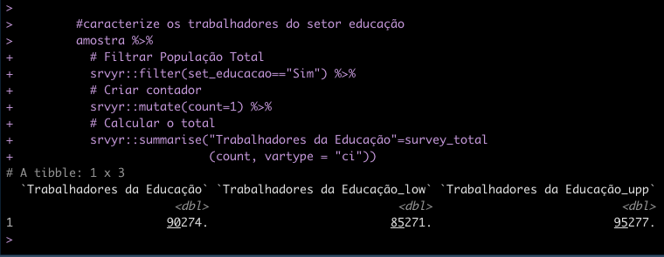

Tempo médio de deslocamento ao trabalho

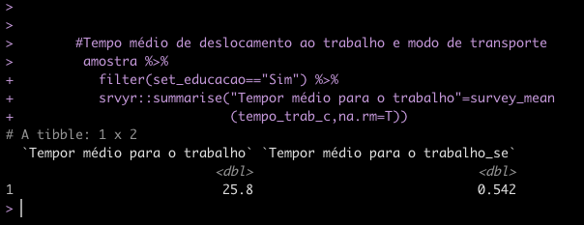

Modo de transporte:

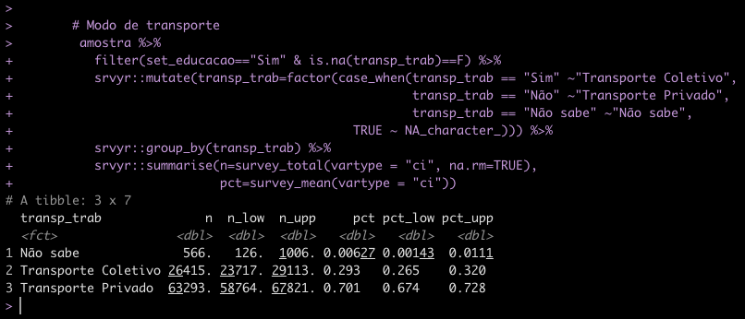

Distribuição etária:

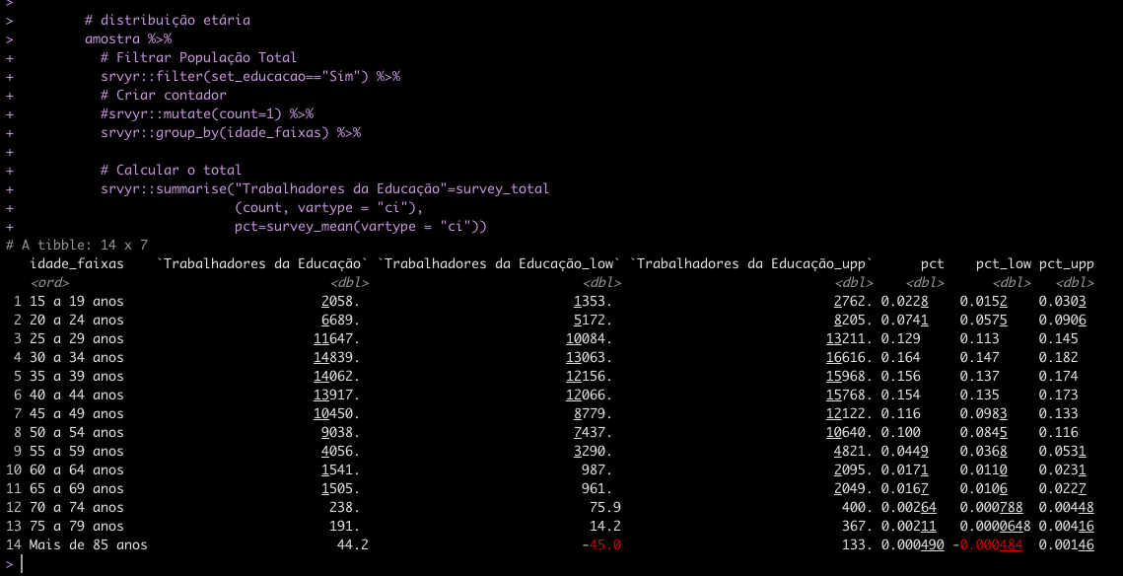

Quantos destes trabalhadores moram com pessoas com mais de 60 anos:

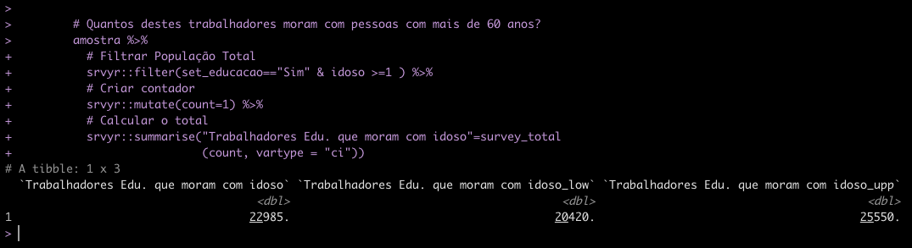

1. **Estime uma variável de uso do tempo: some o total de horas trabalhadas, o tempo declarado com deslocamento e o tempo declarado com afazeres domésticos para o responsável pelo domicílio e pelo cônjuge. Faça um filtro para domicílios com e sem crianças (menores de 12 anos) que frequentam escola e por sexo. (foram considerados crianças pessoas com idade igual ou menor a 12 anos)**

Some o total de horas trabalhadas, o tempo declarado com deslocamento e o tempo declarado com afazeres domésticos para o responsável pelo domicílio e pelo cônjuge:

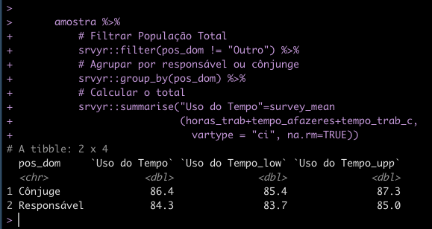

Domicílios com e sem crianças (menores de 12 anos) que frequentam escola. **(foram considerados crianças pessoas com idade igual ou menor a 12 anos)**

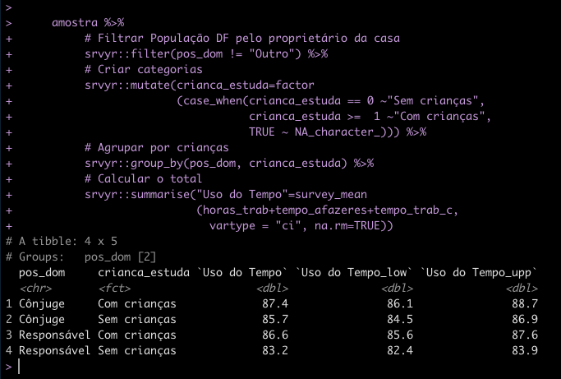

Domicílios por sexo do responsável

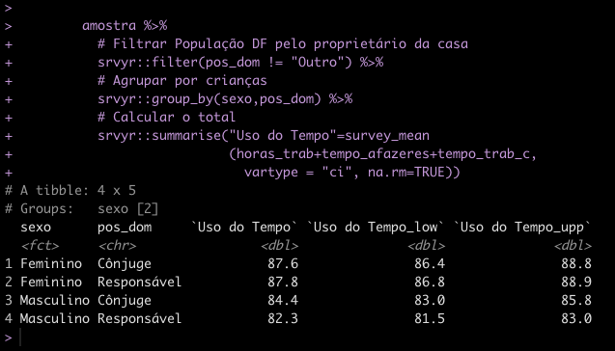

Com base nesses resultados, qual seria sua recomendação para os gestores?

Minha recomendação seria manter as escolas fechadas pelos seguintes motivos:

1. Idosos pertencem ao grupo de risco;
2. Há mais de 114 mil jovens que moram com idosos;
3. 70% das escolas do DF são públicas e possuem poucos recursos para manter o isolamento social necessário;
4. Há uma média de 1.91 pessoas por dormitório no DF. Em Samambaia são quase 2 pessoas por dormitório
5. A maior parte da população utiliza transporte público o que é um fator adicional de infecção.
6. Outro ponto salutar é que os cuidados com a COVID exigirão ainda mais tempo do responsável pelos domicílios quanto ao cuidado com as crianças e demais moradores. É possível constatar que as horas totais desempenhadas pelas mulheres é superior em mais de 5 horas do que quando comparado com o sexo masculino. Logo, a situação de pandemia com as escolas abertas, agravaria esse quadro.